1. pielikums
Projektu iesniegumu atlases nolikumam

1.1.1. specifiskā atbalsta mērķa “Pētniecības un inovāciju kapacitātes stiprināšana un progresīvu tehnoloģiju ieviešana kopējā P&A sistēmā”
1.1.1.7. pasākuma “Inovāciju granti studentiem” (turpmāk – Pasākums)
projekta iesnieguma aizpildīšanas metodika (turpmāk – aizpildīšanas metodika)
Metodika ir sagatavota, ievērojot Ministru kabineta 2025. gada 4. februāra noteikumus Nr.82 “Eiropas Savienības kohēzijas politikas programmas 2021.–2027. gadam 1.1.1. specifiskā atbalsta mērķa “Pētniecības un inovāciju kapacitātes stiprināšana un progresīvu tehnoloģiju ieviešana kopējā P&A sistēmā” 1.1.1.7. pasākuma “Inovāciju granti studentiem” īstenošanas noteikumi” (turpmāk – SAMP MK noteikumi), projektu iesniegumu atlases nolikumā (turpmāk – atlases nolikums) un projektu iesniegumu vērtēšanas kritēriju piemērošanas metodikā iekļautos skaidrojumus. Projekta iesniegumu sagatavo un iesniedz Kohēzijas politikas fondu vadības informācijas sistēmā (turpmāk – projektu portāls) https://projekti.cfla.gov.lv/.
Visus projekta iesnieguma datu laukus aizpilda latviešu valodā. Projekta iesniegumam pievieno visus atlases nolikumā minētos pielikumus un, ja nepieciešams, papildu pielikumus, uz kuriem projekta iesniedzējs atsaucas projekta iesniegumā. Papildu informācija par iesniedzamo dokumentu noformēšanu norādīta atlases nolikuma III sadaļā “Projekta iesniegumu noformēšanas un iesniegšanas kārtība”.
Aizpildot projekta iesniegumu, jānodrošina sniegtās informācijas saskaņotība starp visām projekta iesnieguma sadaļām un pielikumiem, kurās tā minēta vai uz kuru atsaucas.
Metodika ir veidota atbilstoši projekta iesnieguma sadaļām, skaidrojot, kāda informācija projekta iesniedzējam jānorāda attiecīgajos projekta iesnieguma sadaļas datu laukos. Visi projekta iesnieguma aizpildīšanas ieteikumi, paskaidrojumi un atsauces uz normatīvajiem aktiem ir noformēti “zilā krāsā”, papildus tehniskas norādes noformētas “pelēkā krāsā”.
Papildus, aizpildot projekta iesniegumu projektu portālā, izmantojama projektu portāla elektroniskā lietotāju rokasgrāmata (eLRG) − https://elrg.cfla.gov.lv/, kurā pieejamas aktuālās projektu portāla funkcionalitāšu tehniskās un biznesa lietošanas instrukcijas, t. sk. par projektu portāla ekrānskatiem, specifiskām datu ievades prasībām un pielietojamiem risinājumiem.

PROJEKTA IESNIEGUMS

SADAĻA - PROJEKTA IESNIEDZĒJS
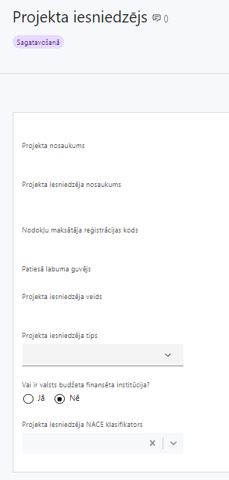 | Projekta nosaukums  Ievada informāciju  Projekta nosaukums nedrīkst pārsniegt vienu teikumu. Tam kodolīgi jāatspoguļo projekta mērķis.
Projekta iesniedzēja nosaukums
Lauks tiek automātiski aizpildīts
Norāda projekta iesniedzēja juridisko nosaukumu.
Atbilstoši SAMP MK noteikumu 18. punktā minētajam projekta iesniedzējs Pasākuma ietvaros ir Latvijas augstskola.
- Projekta iesniedzējs pasākuma ietvaros iesniedz vienu projekta iesniegumu, kurā studentu inovāciju programmas ietvaros īsteno darbības, kurām nav saimnieciska rakstura.
- Augstskolas, kurām ir apstiprināta ārējā konsolidācija ar citu augstākās izglītības institūciju vai kuras atrodas ārējās konsolidācijas procesā, iesniedz vienu projekta iesniegumu.
Nodokļu maksātāja reģistrācijas kods
Lauks tiek automātiski aizpildīts
Patiesā labuma guvējs
Lauks tiek automātiski aizpildīts
Projekta iesniedzēja veids
Lauks tiek automātiski aizpildīts
Projekta iesniedzēja tips
Izvēlas atbilstošo no klasifikatora:
- lielais uzņēmums
- MVU
- N/A
Norāda N/A, jo uz šajā Pasākuma noteikto projekta iesniedzēju neattiecas Regulas 651/2014 1.pielikuma nosacījumi.
Vai ir valsts budžeta finansēta institūcija?
Izvēlas atbilstošo no klasifikatora:
- Jā – finansējuma saņēmējs, kas saņem projekta priekšfinansējumu no valsts budžeta līdzekļiem,
- Nē – visi pārējie.
Norāda “Nē”, jo projekta iesniedzējs nesaņem projekta priekšfinansējumu no valsts budžeta līdzekļiem.
Projekta iesniedzēja NACE klasifikators
Ievada informāciju
Projekta iesniedzējs no NACE 2.1. redakcijas klasifikatora, kas pieejams Centrālās statistikas pārvaldes tīmekļa vietnē (https://klasis.csp.gov.lv/lv-LV/classifications/NACE21) izvēlas savai pamatdarbībai atbilstošo ekonomiskas darbības kodu atbilstoši NACE 2.redakcijai. Ja uz projekta iesniedzēju attiecas vairākas darbības, šajā datu laukā norāda galveno pamatdarbību.
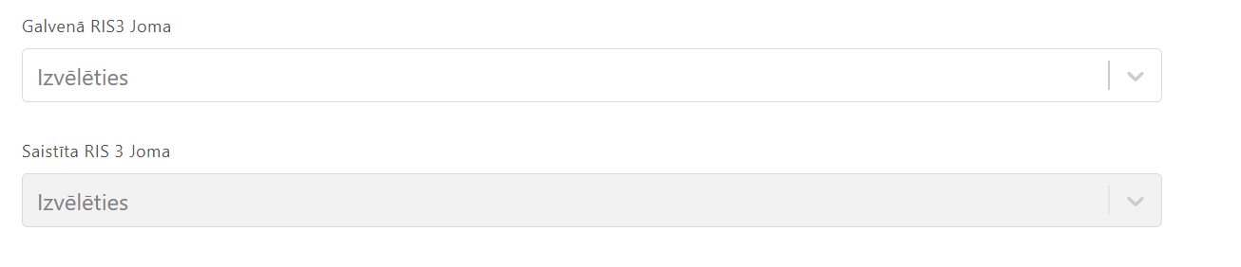 | Galvenā RIS3 Joma  Ievada informāciju  Projekta iesniedzējs no klasifikatora izvēlas projekta primāro Latvijas Viedās specializācijas stratēģijas (turpmāk – RIS3) jomu:  - Zināšanu ietilpīga bioekonomika;  - Biomedicīna, medicīnas tehnoloģijas, farmācija;  - Fotonika un viedie materiāli, tehnoloģijas un inženiersistēmas;  - Viedā enerģētika un mobilitāte;  - Informācijas un komunikācijas tehnoloģijas.  Pasākuma ietvaros tiek finansētas augstskolu studentu inovāciju programmas, kas sniedz ieguldījumu RIS3 mērķu sasniegšanā un specializācijas jomu attīstībā, tai skaitā sniedzot atbalstu starpdisciplināriem studējošo inovāciju pieteikumiem, kas atbilst vismaz vienai no definētajām RIS3 jomām, tostarp sniedzot ieguldījumu cilvēkkapitāla pieauguma nodrošināšanā.  Saistīta RIS3 Joma  Ievada informāciju  Gadījumā, ja projekts attiecināms uz vairākām RIS3 jomām, projekta iesniedzējs no klasifikatora izvēlas saistītās jomas:  - Zināšanu ietilpīga bioekonomika;  - Biomedicīna, medicīnas tehnoloģijas, farmācija;  - Fotonika un viedie materiāli, tehnoloģijas un inženiersistēmas;  - Viedā enerģētika un mobilitāte;  - Informācijas un komunikācijas tehnoloģijas.  ! Jomu, kas jau norādīta kā primārā projekta joma, atkārtoti norādīt nav nepieciešams!

SADAĻA - PROJEKTA APRAKSTS

Vispārīgi

Kopsavilkums (informācija par projektā plānotajām darbībām, izmaksām, projekta īstenošanas laiku, kas publicējama vietnē esfondi.lv)
Šajā sadaļā projekta iesniedzējs sniedz visaptverošu, īsu un strukturētu projekta būtības kopsavilkumu, kas jebkuram interesentam sniedz ieskatu par to, kas projektā plānots, t.sk. norāda informāciju:
- par galvenajām projekta darbībām (atbilstoši projekta iesnieguma sadaļā “Darbības” paredzētajam);
- par plānotajiem rezultātiem;
- par projekta kopējām izmaksām un dalījumā pa finansēšanas avotiem (atbilstoši SAMP MK noteikumos 12. punktā noteiktajam un projekta iesnieguma sadaļā “Finansējuma sadalījums pa avotiem” norādītajam);
- par finansējuma apjomu, kas projekta ietvaros tiks novirzīts sadarbības partnerim;
- projekta īstenošanas laiku (atbilstoši projekta iesnieguma sadaļā “Īstenošanas grafiks” paredzētajam).
- norādīt gan plānoto vienošanās par projekta īstenošanu noslēgšanas datumu, gan datumu, no kura ir plānotas ātrāk uzsākamās darbības (paredzot, ka darbības var uzsākt tikai pēc projekta iesniegšanas sadarbības iestādē SAMP 1.1.1.7. atklātā projektu iesniegumu atlasē).
- Atbilstoši SAMP MK noteikumu 36. punkta noteiktajam, finansējuma saņēmējam izmaksas ir attiecināmas no projekta iesnieguma iesniegšanas dienas, savukārt sadarbības partneriem − pēc sadarbības līgumu noslēgšanas, bet ne agrāk kā no vienošanās vai līguma par projekta īstenošanu noslēgšanas dienas.
- Atbilstoši SAMP MK noteikumu 45.punktam projektu īsteno ne ilgāk kā līdz 2029. gada 31. oktobrim.
- Šī informācija par projektu pēc projekta iesnieguma apstiprināšanas tiks publicēta Eiropas Savienības fondu tīmekļa vietnē www.esfondi.lv.

Projekta mērķis
Šajā sadaļā projekta iesniedzējs identificē un apraksta:
- projekta mērķi un tā pamatojumu;
- problēmas risinājumu, tai skaitā:
  - identificē problēmu, norāda tās aktualitāti, īsi raksturo pašreizējo situāciju un pamato, kāpēc identificēto problēmu nepieciešams risināt konkrētajā laikā un vietā, kā arī norāda paredzamās sekas, ja projekts netiks īstenots;
  - sniedz detalizētu informāciju par to, kā ir paredzēts sasniegt Pasākuma mērķi − sekmēt studentu inovāciju pieteikumu īstenošanu, kas attīsta studējošo inovācijas spēju un uzņēmīgumu, tai skaitā uzņēmējspēju, risina nozarei, sabiedrībai vai tās daļai nozīmīgas problēmas un stiprina augstskolu un studējošo sadarbību ar komersantiem;
  - paredz, ka mērķim jābūt saskanīgam ar sasniedzamajiem Studentu inovāciju programmas rezultātiem, paredzamo to izmantošanu un Studentu inovāciju programmas ietekmi institūcijas, reģionālā un/ vai nacionālā mērogā. Projektā paredzētām darbībām ir jābūt balstītām uz vajadzību reālu un pienācīgu/ pamatotu analīzi. Mērķim un sasniedzamajiem rezultātiem ir jābūt skaidri noteiktiem, reālistiskiem un vērstiem uz jautājumiem, kas ir būtiski projekta iesniedzēja institūcijai, sadarbības un mērķa grupām. Projektā jāapraksta:
  - pasākumu vispārējo aprakstu (t.sk. to ieviešanas kārtību un nosacījumus, studentu inovāciju pieteikumu atlases un vērtēšanas vispārējo kārtību, katra pasākuma ietvaros sasniedzamos rezultātus un to novērtēšanas kārtību),
  - to uzraudzības un finansējuma piešķiršanas kārtību, kā arī detalizētu pasākumu plānu programmas pirmā gada īstenošanai, tai skaitā ietverot informāciju par konkrētu projekta sadarbības partneru iesaisti, to lomu un pienākumiem, detalizētu pasākumu un instrumentu aprakstu un īstenošanas laika grafiku, indikatīvo mērķa grupas iesaistes apjomu
  - apraksta, kā projekta ietvaros paredzēts risināt identificēto problēmu;
  - apraksta kāpēc projektā plānotās darbības spēs visefektīvāk sasniegt projekta mērķi,
  - pamato projekta darbību nesaimniecisko raksturu atbilstoši SAMP MK noteikumu 2.2. punktam.
- Projekta iesniegumā pamato ieplānoto projekta darbību īstenošanas iespējamība līdz projekta īstenošanas beigu termiņam.
- Atlasē tiek atbalstīts projekts, kura mērķis atbilst SAMP MK noteikumu 3.punktā noteiktajam, tai skaitā:
- projekta ietvaros plānots nodrošināt studentu inovāciju programmas pasākumu īstenošanu, tostarp izveidot un pastāvīgi attīstīt ideju banku;
- projekta iesniedzējs argumentēti pamato, kā projekts un tajā plānotās darbības atbilst Pasākuma mērķim un kā projekta īstenošana dos ieguldījumu Pasākuma mērķa sasniegšanā;
- projekta mērķim ir jābūt sasniedzamam, t.i., projektā noteikto darbību īstenošanas rezultātā to var sasniegt. Definējot projekta mērķi, jāievēro, ka projekta mērķim ir jābūt atbilstošam projekta iesniedzēja kompetencei un tādam, kuru ar pieejamiem resursiem var sasniegt projektā plānotā termiņā;
- projekta mērķis atbilst projekta mērķa grupai un projekta problēmsituācijai un tās risinājumam;
- mērķis veicina SAMP MK noteikumu 30.3.apakšpunktā norādīto horizontālā principa "Vienlīdzība, iekļaušana, nediskriminācija un pamattiesību ievērošana" rādītāja “sieviešu skaits atbalsta saņēmēju vidū” sasniegšanu.
- Projekta iesniegumā pamato, ka projekta mērķis, projektā plānotās darbības un to sasniedzamie rezultāti sniegs ieguldījumu RIS3 mērķu sasniegšanā un specializācijas jomu attīstībā, tai skaitā sniedzot atbalstu starpdisciplināriem studējošo inovāciju pieteikumiem, kas atbilst vismaz vienai no definētajām Latvijas viedās specializācijas jomām, tostarp sniedzot ieguldījumu cilvēkkapitāla pieauguma nodrošināšanā.
- Atlasē tiek atbalstīts projekts, kurā:
- mērķa grupa atbilst Pasākuma mērķa grupai, kas noteikta SAMP MK noteikumu 6.punktā:
  - bakalaura, profesionālo studiju, maģistra, doktora vai rezidentūras studiju programmās studējošie, profesionālo un vispārējo izglītības iestāžu skolēni,
  - augstskolas;
- paredzēti studentu pieteikumu rezultātu izplatīšanas un pārneses pasākumi, tostarp studentu inovāciju pieteikumu rezultātu publiskas novērtēšanas pasākumi, kur studenti patstāvīgi prezentēs inovāciju pieteikumu rezultātus (izstāde, skate, konkursi, publiskas prezentācijas u.tml.), un tiks nodrošinātāta rezultātu publiska pieejamība (tiktāl, ciktāl netiek skartas komercintereses, ja attiecināms);
- ietverta informācija par mehānismu, kā tiks izplatīti studentu inovāciju pieteikumu rezultāti, kā tiks nodrošināta intelektuālā īpašuma tiesību, ja tāds rastos studentu inovāciju pieteikumu ietvaros, pārvaldība. Ja ir paredzami informācijas plūsmas ierobežojumi (piemēram, konkurences nosacījumu vai komerciālu noslēpumu neizpaušanas principa ietekmē), tie ir jāatrunā Studentu inovāciju programmas nolikumā, vienlaikus ievērojot SAMP MK noteikumos 2.2. apakšpunktā noteikto;
- ietverti konkrēti un pamatoti motivācijas pasākumi akadēmiskajam personālam atbalstīt studentu inovāciju pieteikumu īstenošanu;
- paredzēts, ka studentu inovāciju pieteikumu atbalstam tiek piesaistīti atbilstošas kvalifikācijas mentori vai studentu darbu vadītāji;
- aprakstīts un pamatots, kādi ir līdzšinējie pieejamie instrumenti/ pasākumi un resursi studentu inovāciju kompetenču un uzņēmējspēju attīstībai (studiju procesa ietvaros un ārpusstudiju aktivitātēs) attiecīgajā augstākās izglītības institūcijā, kādas ir stiprās un vājās puses un kādus jaunus un papildus pasākumus ir plānots īstenot, lai nodrošinātu iespējami kvalitatīvu studentu inovāciju kompetenču un uzņēmējspēju attīstību, sniedzot papildus pievienoto vērtību esošajām aktivitātēm – nodrošinot pasākumu, mācīšanas un mācīšanās kvalitātes un apjoma pieaugumu, to piemērotību dažādu mērķa grupas jauniešu un jomu vajadzībām, paplašinot esošo aprobēto pasākumu mērogu;
- projekta iesniedzējs (patstāvīgi vai kopā ar stratēģiskiem sadarbības partneriem) ir izstrādājis padziļinātu Latvijas un ārvalsts inovāciju programmu analīzi (vismaz 3 programmas vai iniciatīvas, kas vērstas uz studentu inovāciju kompetenču un uzņēmējspēju attīstību). Projekta iesniedzējam nepieciešams apzināt, kādi instrumenti un aktivitātes tiek izmantotas analizētajos inovāciju programmu piemēros, kādi ir to ieviešanas nosacījumi, īpaši kvalitātes vadība, sadarbības mehānisms ar uzņēmumiem un sasniedzamo rezultātu definējums, kurus risinājumus no analizētajiem prakses piemēriem plānots pārņemt un kādus ieviešanas nosacījumu un gūtās mācības vai atziņas ņemt vērā, tās ieviešot projekta iesniedzēja institūcijā;

- ir norādīts, ka projekta iesniedzējs plāno uzkrāt informāciju par:
- Web of Science un SCOPUS publikācijām (skaits) (Informācija jāuzkrāj katrā no RIS3 jomām);
- par komersantiem, kas pasākuma ietvaros piešķir finansējumu studentu inovāciju programmas īstenošanai, deleģē uzņēmuma speciālistus kā mentorus, darbu vadītājus vai kā ekspertus studentu inovāciju pieteikumu atlasei, īstenošanai un novērtēšanai vai arī nodrošina piekļuvi uzņēmuma infrastruktūrai, lai studējošie varētu īstenot studentu inovāciju pieteikumus;
- par studentu inovāciju pieteikumiem sadalījumā pa RIS3 jomām;
- par horizontālā principa "Vienlīdzība, iekļaušana, nediskriminācija un pamattiesību ievērošana" rādītāju "sieviešu skaits atbalsta saņēmēju vidū";
- informāciju par rezultātu ilgtspējas nodrošināšanu;
- projektā plānotajiem un sasniegtajiem SAMP MK noteikumu 7. punktā minētajiem rādītājiem.

Projekta īstenošanas vieta
Vai projekta īstenošanas vieta ir visa Latvija?

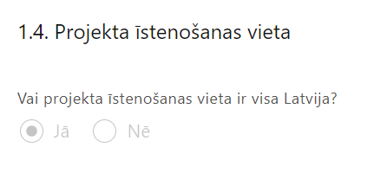 | Lauks tiek automātiski aizpildīts

Mērķa grupas apraksts
Šajā sadaļā projekta iesniedzējs:
- projekta iesniegumā norādītā mērķa grupa atbilst SAMP MK noteikumu 6. punktā noteiktajam:
  - bakalaura, profesionālo studiju, maģistra, doktora vai rezidentūras studiju programmās studējošie, profesionālo un vispārējo izglītības iestāžu skolēni;
  - augstskolas.
- projekta iesniegumā ir definēta risināmā problēma un pamatotas izvēlētās mērķa grupas vajadzības. Ņemt vērā, ka projekta mērķa grupa var ietvert arī vispārējās un profesionālās izglītības iestāžu audzēkņus, īpaši tos, kas iesaistīti mācību uzņēmumu izveidē un darbībā, kā arī studentus no citām augstākās izglītības iestādēm, tostarp ārvalstu, minētajiem studentiem darbojoties kopā ar projekta iesniedzēja institūcijas studentiem pie inovāciju projektiem;
- projekta iesniegumā un arī pārējās projekta iesnieguma sadaļās minētā informācija paredz definētās problēmas risināšanu un mērķa grupas vajadzību apmierināšanu. Lai pamatotu projektā plānoto darbību ieguldījumu mērķa grupas vajadzību apmierināšanai, projekta iesniegumā tostarp jābūt aprakstītam un pamatotam, kādi ir līdzšinējie pieejamie instrumenti/ pasākumi un resursi studentu inovāciju kompetenču un uzņēmējspēju attīstībai (studiju procesa ietvaros un ārpusstudiju aktivitātēs) attiecīgajā augstākās izglītības institūcijā, kādas ir stiprās un vājās puses un kādus jaunus un papildus pasākumus ir plānots īstenot, lai nodrošinātu iespējami kvalitatīvu studentu inovāciju kompetenču un uzņēmējspēju attīstību, sniedzot papildus pievienoto vērtību esošajām aktivitātēm šajā jomā – nodrošinot pasākumu, mācīšanas un mācīšanās kvalitātes un apjoma pieaugumu, to piemērotību dažādu mērķa grupas jauniešu un jomu vajadzībām, paplašinot esošo aprobēto pasākumu mērogu.
- Veidojot Studentu inovāciju programmu, projekta iesniedzējs var iestrādāt dažādus skaidri pamatotus inovāciju un uzņēmēj- kompetenču attīstības pasākumus, ietverot, piemēram, tādus pasākumus kā ideju izpēte un attīstība, risinājumu dizains, individuālais un grupu praktiskais darbs (piemēram, specializētu mācību moduļu vai meistarklašu ietvaros, kursu projektu ietvaros, diplomdarbu ietvaros), tehniskās jaunrades darbnīcas, konkursi, resursu piesaiste un komercializācija, kas nodrošina studējošo inovāciju spējas un uzņēmīguma attīstību.

Projekta īstenošana un vadība

Projekta administrēšanas kapacitāte

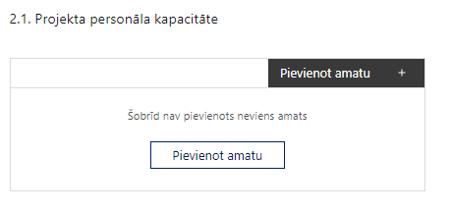 | Pievieno amatu.  Var pievienot vairākus amatus, katram izveidojot atsevišķu tabulu.

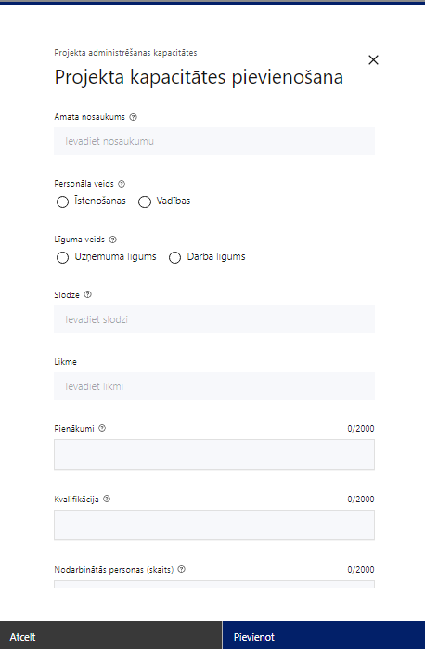 | Amata nosaukums  Ievada informāciju  Norāda amata nosaukumu
Personāla veids
Izvēlnē atzīmē atbilstošo:
- īstenošanas
- vadības
Vai projektā paredzētas atlīdzības izmaksas projekta vadībai?
Izvēlnē atzīmē atbilstošo
Līguma veids
Izvēlnē atzīmē atbilstošo:
- uzņēmuma līgums
- darba līgums
Slodze
Ievada informāciju
Norāda amatā nodarbinātās personas slodzi projektā
Pienākumi
Ievada informāciju
Norāda amatā nodarbinātās personas pienākumus projektā
Kvalifikācija
Ievada informāciju
Norāda amatā nodarbinātai personai izvirzītās kvalifikācijas, pieredzes un kompetences prasības
Nodarbināto personu skaits
Ievada informāciju
Norāda atbilstošajā amatā nodarbināto skaitu
Šajā sadaļā projekta iesniedzējs:
- sniedz informāciju par nepieciešamajiem projekta vadībā iesaistītiem darbiniekiem (piemēram, projekta vadītājs, projekta vadītāja asistents, iepirkumu speciālists, grāmatvedis), to skaitu un galvenajiem uzdevumiem, kā arī darba izpildei nepieciešamo pieredzi un profesionālo kvalifikāciju;
- sniedz informāciju par nepieciešamajiem projekta (t.sk. Studentu inovāciju programmas) īstenošanas darbiniekiem un ekspertiem, to skaitu, pārstāvētajām institūcijām, galvenajiem uzdevumiem, specializāciju, pieredzi, prasmēm, zinātību un pārvaldības atbalstu, kas nepieciešams un ir atbilstošs projekta un Studentu inovāciju programmā plānoto darbību īstenošanai izvirzīto mērķu sasniegšanai;
- sniedz informāciju par projekta stratēģiskās ieviešanas speciālistiem (to skaits, prasmju un pieredzes kopsavilkums, slodzes apmērs un galvenie uzdevumi projektā; ja projekta iesnieguma iesniegšanas brīdī vēl nav zināms konkrēts speciālisti, tad var norādīt potenciālos kandidātus), kas nodrošinās projekta stratēģisko ieviešanu un kvalitatīvo izmaiņu sasniegšanu un stratēģiskās partnerības un inovācijas kultūras attīstību augstskolas iekšienē un ar ārējiem partneriem – uzņēmumiem, zinātniskajām institūcijām, augstskolām un citām inovācijas atbalstošajām institūcijām, tostarp ārvalstīs;
- sniedz informāciju par ekspertiem, studentu darbu vadītajiem un mentoriem (ja attiecināms) (piemēram, ārvalstu eksperti; nozaru profesionālo organizāciju eksperti; tehnoloģiju eksperti; darba devēju pārstāvji; studentu pašpārvaldes pārstāvji u.c.), kurus plānots piesaistīt projekta ietvaros plānoto darbību īstenošanai.
- Iekļauj projekta stratēģiskās ieviešanas speciālistu un ekspertu, studentu darbu vadītāju un mentoru pienākumu aprakstu, kas attiecas uz stratēģisko līderību, politikas attīstību un ieviešanu, inovāciju prasmēm un ekspertīzi, kas tiešā veidā saistītas ar projektā plānoto aktivitāšu ieviešanu un ietekmes novērtēšanas ekspertīzi.

Projekta īstenošanas kapacitāte
Šajā sadaļā projekta iesniedzējs:
- sniedz informāciju par projekta vadības un ieviešanas sistēmu (attiecīga personāla atlasi, nokomplektēšanu un atbilstības pārbaudi), t.sk. projekta iesniegumā sniedz informāciju par projekta īstenošanā iesaistīto personālu:
  - par projekta iesniedzēja, sadarbības partnera un citu iesaistīto institūciju atbilstību projekta iesniegumā minēto konkrēto plānoto darbību īstenošanai, un aprakstu par sadarbības partnera plānoto iesaisti un paredzamo ietekmi projekta iesniegumā noteiktā mērķa un rezultātu sasniegšanā;
  - par projekta iesniedzēja un sadarbības partnera (ja attiecināms) projekta īstenošanā iesaistīto personālu (apraksta profesionālas kvalifikācijas un kompetences prasības, pieredzi un atbilstību paredzamo pienākumu izpildei) un pamatojumu, kāpēc projekta ietvaros plānoto konkrēto darbību īstenošanas nodrošināšanai plānots piesaistīt attiecīgo personālu.
- sniedz informāciju par projekta vadībai un īstenošanai nepieciešamo un pieejamo materiāltehnisko nodrošinājumu (datortehnika, programmatūra, internets, biroja tehnika, u.c.) un par projekta administrēšanai nepieciešamo un pieejamo infrastruktūru (ēkas, telpas), par projekta īstenošanai nepieciešamo un pieejamo infrastruktūru (ēkas, telpas, aprīkojums, nemateriālie aktīvi), par citu institūciju rīcībā esošo infrastruktūru, ko plānots izmantot projekta īstenošanā, skaidrojot pieejas principus un norēķinu kārtību;
- apraksta studentu inovāciju pieteikumu/ projektu īstenošanai nepieciešamo infrastruktūru un sniedz pamatojumu tās pieejamībai, kā arī ir aprakstītas iespējas izmantot projekta sadarbības partnerim piederošu infrastruktūru atbilstoši sadarbības partnerības apliecinājumam vai noslēgtajam sadarbības līgumam (precīzi aprakstot plānotās infrastruktūras izmantošanas kārtību, piemēram, pieeja konkrēto iekārtu lietošanai, materiālu izmantošana utt.).
- Projekta iesniegumā ir jāparedz, ka studentu inovāciju programmas pirmā gada īstenošanai ekspertu, mentoru un studenta darba vadītāju skaits ir pietiekams korelācijā ar paredzamo studentu skaitu, kas iesaistīsies studentu inovāciju programmā, kā arī paredzēti pasākumi regulārai tīkla paplašināšanai un atjaunināšanai, tai skaitā paredzot studentu un pēcdoktorantu iesaisti. Ekspertu, mentoru un studenta darba vadītāju atlase tiek veikta atbilstoši vērtēšanas kritērijiem, ko izstrādā projekta iesniedzējs.
- Projekta iesniegumā pamato Studentu inovāciju programmā indikatīvi plānoto atbalstāmo studējošo vai studējošo komandu skaitu, ņemot vērā:
      - pilna laika studējošo skaitu attiecīgajā augstākās izglītības iestādē (un sadarbības partnera izglītības iestādē, ja attiecināms);
      - augstākās izglītības iestādes līdzšinējās sadarbības apjomu (tostarp veiksmīgas sadarbības piemēri) ar komersantiem studentu inovāciju pieteikumu atbalstam;
      - analizēto ārvalstu un Latvijas inovāciju programmu piemēru praksi par dalībnieku iesaistes apjomu līdzvērtīgos pasākumos;
      - studentu darbu vadītāju, mentoru un infrastruktūras pieejamību u.c. faktorus.

Projekta īstenošanas/uzraudzības shēmas apraksts
Šajā sadaļā projekta iesniedzējs sniedz informāciju:
- par projekta vadības un uzraudzības sistēmu, tajā skaitā par to, kā tiks nodrošināta efektīva (kvalitatīva, operatīva) savstarpējā komunikācija un komunikācija ar sadarbības partneriem, kā tiks nodrošināta projekta kvantitatīvā un kvalitatīvā ieviešanas progresa analīze un ziņojumu sniegšana, kā tiks risinātas konfliktsituācijas. Projekta iesniegumā precīzi jāapraksta un jāpamato projekta iesniedzēja un sadarbības partnera vadības organizatoriskā struktūra, projekta īstenošanas uzraudzības mehānisms, lēmumu pieņemšanas un konfliktu risināšanas kārtība, tajā skaitā ir noteikts, kurš pieņem lēmumus noteiktos jautājumos, piemēram, procesa vadībā, finansējuma plūsmas pārdalē u.tml., lai nodrošinātu projekta iesniegumā noteikto darbību īstenošanu un mērķu sasniegšanu. Projekta iesniegumā jāpamato, kāpēc piedāvātā organizatoriskā struktūra un lēmumu pieņemšanas mehānisms ir atbilstošs projekta sarežģītības un apjoma līmenim;
- par projekta izmaksu uzskaites sistēmu, ievērojot projektā plānotās darbības, sadarbības partneru un ekspertu tīklu un tiem paredzētās izmaksas, tostarp ir jābūt iekļautam skaidrojumam, kā tiks nodrošināta materiālo izmaksu uzskaite un dubultā finansējuma riska novēršana, ievērojot augstskolas pamatdarbību un līdzšinējās iniciatīvas studentu inovāciju kompetenču un uzņēmējspēju attīstībai;
- par projekta īstenošanas sistēmu, tajā skaitā par pienākumu un uzdevumu sadalījumu starp projekta iesniedzēju un sadarbības partneriem, resursu sadalījumu katrai projekta aktivitātei, īstenošanas personāla savstarpējo sadarbību, par sadarbību un efektīvu komunikāciju ar projekta sadarbības partneriem un ekspertiem u.tml. Projekta īstenošanas sistēmai jāveicina visu iesaistīto dalībnieku apņemšanos vai motivāciju aktīvai līdzdalībai atbilstoši to kompetencēm un projektā paredzētajiem uzdevumiem. Projekta iesniegumā jāapraksta kā tiek nodrošinātas ciešas, savstarpēji papildinošas un uz mērķa sasniegšanu vērstas partnerattiecības starp projektā iesaistītajām iestādēm. Projekta iesniedzēja un projekta sadarbības partnera plānotājām darbībām jābūt savstarpēji papildinošām un jānovērš to pārklāšanās un dublēšanās;
- par projekta intelektuālā īpašuma tiesību jautājumu vadību, lai nodrošinātu, ka projekts atbilst ar saimniecisku darbību nesaistīta projekta ieviešanas nosacījumiem;
- kā un cik bieži plānots iegūt programmā iesaistīto mācībspēku, darba vadītāju, mentoru, komersantu un studējošo atgriezenisko saiti par dalību programmā.
- Projekta iesniedzējs nodrošina, ka studentu inovāciju programmas īstenošanas kārtība ir publiski pieejama un skaidri definēta, tostarp:
- izstrādā studentu inovāciju pieteikumu atlases, īstenošanas, uzraudzības un finansēšanas kārtību, tai skaitā iekļaujot studējošajiem paredzēto mērķstipendiju izmaksas nosacījumus, vērtēšanas kritērijus un vērtēšanas metodiku;
- izveido studentu inovāciju pieteikumu vērtēšanas komisiju un komisijas sastāvā iekļaut Latvijas vai ārvalstu ekspertus ar atbilstošu zinātnisko un biznesa attīstības kompetenci un pieredzi, tostarp jaunuzņēmumu dibinātājus un citus uzņēmējus, nozaru vai tehnoloģiju ekspertus, tostarp tie var būt:
- zinātniskais personāls – profesori, asociētie profesori, vadošie pētnieki, pētnieki, zinātniskie asistenti un citi zinātniskie, akadēmiskie darbinieki, kuriem ir atbilstoša profesionālā pieredze un kompetences (pieredze inovāciju ieviešanā ražošanā, ar inovācijām saistīto projektu īstenošana, lekciju kursu vai praktisko darbu vadīšana, diplomdarbu vadīšana utt.);
- jaunuzņēmēji – komersanti, kuri veic komercdarbību pirmos piecus gadus kopš to reģistrēšanas komercreģistrā, to pamatdarbība ir saistīta ar mērogojamu biznesa modeļu un inovatīvu produktu izstrādi, ražošanu vai attīstību;
- uzņēmēji – komersanti, kuri veic komercdarbību vairāk nekā piecus gadus kopš to reģistrēšanas komercreģistrā un kuriem ir pieredze inovāciju ieviešanā ražošanā;
- pārstāvji no Latvijas darba devējus, nozaru uzņēmumus un veselības nozari pārstāvošajām organizācijām;
- nozaru vai tehnoloģiju eksperti - pārstāvji no tehnoloģijās balstītajiem uzņēmumiem, no jaunuzņēmumu kopstrādes telpām, akseleratoriem, biznesa inkubatoriem un citiem kopienas centriem;
- investori, finanšu speciālisti, jaunuzņēmumu nozari atbalstoši korporatīvie partneri un pakalpojumu sniedzēji;
- pārstāvji no augstskolas studentu organizācijas (studentu pašpārvalde, studentu parlaments u.tml.);
- pieteikumu vērtēšanas komisijas sastāvā var iesaistīt arī citu pamatotus institūciju pārstāvjus.
Studentu darbu vadītāju izvēli pamato ar attiecīgo speciālistu praktisku darba pieredzi un zināšanām nozarē inovāciju attīstībā, inovatīvā, zināšanās balstītā uzņēmējdarbībā vai tamlīdzīgi.
Projekta iesniedzējs izveido studentu inovāciju pieteikumu vērtēšanas komisiju un izstrādā studentu inovāciju pieteikumu vērtēšanas komisijas nolikumu (tai skaitā nolikumā nosakot, ka viens ir minimālais uzņēmēju vai jaunuzņēmēju skaits, kas iekļaujams komisijā, lai vērtēšanas komisija ir lemttiesīga);
- paredz lēmuma pieņemšanu par finansējuma piešķiršanu SAMP MK noteikumu 37.2.1.1. un 37.2.1.2. apakšpunktā minētajām izmaksu pozīcijām saskaņā ar finansējuma saņēmēja izstrādātu kārtību, cita starpā paredzot informāciju par strīdu risināšanas kārtību.
- Atlasē tiek atbalstīts projekts, kurā īstenošanas posmā:
- finansējuma saņēmējs plāno nodrošināt projekta īstenošanas finanšu plūsmas nodalīšanu no citām finansējuma saņēmēja darbības finanšu plūsmām projekta īstenošanas laikā un piecus gadus pēc noslēguma maksājuma veikšanas.
- finansējuma saņēmējs plāno nodrošināt atsevišķa ar saimniecisko darbību nesaistīto darījumu ieņēmumu un izdevumu grāmatvedības uzskaiti, kā arī minēto darījumu finanšu plūsmu nodalīšanu atbilstoši normatīvajiem aktiem par gada pārskata sagatavošanas kārtību.
- Projekta iesniegumā pamato, ka studentu inovācijas programmas īstenošanai izstrādātās administratīvās procedūras ir caurspīdīgas un ir nodrošināta administratīvā sloga mazināšana studentu inovāciju programmas īstenošanā (piemēram, ir izstrādāti iekšējie noteikumi par studentu inovāciju projektu īstenošanai nepieciešamo materiālu iegādes organizāciju, piekļuves kārtību nepieciešamajai infrastruktūrai, studentu inovāciju pieteikuma iesniegšanas kārtību, visām pusēm (uzņēmumiem, studentiem, augstākās izglītības iestādes personālam) skaidra intelektualā īpašuma tiesību politika u.c.). Caurspīdīgums pārvaldības procesā (procesa kontrole jebkurā procesu pozīcijā) nodrošina pamatotus lēmumus, kas ir saprotami un publiski pieejami (studentiem savlaicīga informācijas saņemšana un dokumentu iesniegšana, lēmumu pieņemšanas skaidrošana utt.).
Administratīvajām procedūrām jābūt skaidrām un ar maksimāli zemu administratīvo slogu trīs galvenajām mērķa grupām:
  - uzņēmumiem un to speciālistiem, kas iesaistās projekta atbalstāmo darbību īstenošanā,
  - studentiem,
  - augstākās izglītības institūciju personālam – akadēmiskajam un zinātniskajam personālam, atbalsta personālam.

Projekta finansiālā kapacitāte
Šajā sadaļā projekta iesniedzējs raksturojot projekta finansiālo kapacitāti, sniedz informāciju par pieejamajiem finanšu līdzekļiem plānotā projekta īstenošanai:
- projekta iesniedzējiem, kuriem ir atvasinātas publiskas personas statuss un kas projektu īsteno tai deleģēto valsts pārvaldes uzdevumu ietvaros, finanšu kapacitāti apliecina, sniedzot informāciju, ka īstenojot projektu, maksājumus veiks no projekta īstenošanai saņemtajiem avansa un starpposma maksājumiem, kas veido 100% no projektā paredzētā Eiropas Reģionālās attīstības fonda finansējuma un valsts budžeta līdzfinansējuma kopsummas. Finanšu kapacitāti uzskata par pietiekamu, ja projekta iesniegumā ir sniegta informācija par augstskolai pieejamajiem finanšu līdzekļiem projekta īstenošanai un plānoto projekta finansēšanas kārtību.
Projekta finanšu kapacitāte ir pietiekama, ja projekta iesniegumā ir iekļauta informācija par pieejamajiem finanšu līdzekļiem projekta īstenošanai, t.sk. par plānoto finanšu līdzekļu avotiem, kā arī, ja attiecināms, ieguldījumiem natūrā.
Projekta iesniegumā pamato, ka projekta iesniedzējs līdz dienai, kad tiek apstiprināts projekta iesniegums, plāno izveidot Inovāciju fondu (Inovāciju fonds ir projekta iesniedzēja iekšējs fonds (no citām finansējuma saņēmēja darbībām skaidri nodalīta finanšu plūsma) vai fonds, kas ir nodibinājums, kam piešķirts sabiedriskā labuma organizācijas statuss, kas finansē studentu inovāciju programmas pasākumus atbilstoši minētās programmas nolikumam, nodrošinot skaidru finanšu plūsmu nodalīšanu no citām fonda darbībām, ja tādas tiek īstenotas), no kura līdzekļiem plānots finansēt studentu inovāciju programmu, un ir iesniegta dokumentācija no sadarbības partneriem, kas apliecina plānotā privātā finansējuma nodrošināšanu, nodrošināšanas grafiku un finansējuma avotus vismaz:
- 25% apmērā no kopējā privātā līdzfinansējuma apjoma, ja projekta ilgums ir četri gadi;
- 33% apmērā no kopējā privātā līdzfinansējuma apjoma, ja projekta ilgums ir trīs gadi;
- 50% apmērā no kopējā privātā līdzfinansējuma apjoma, ja projekta ilgums ir divi gadi vai mazāk.
- Inovāciju fondā tiek nodrošināts gan privātais finansējums, gan publiskais finansējums, abus finansējuma veidus atsevišķi nodalot.
- Ņem vērā, ka, ja projekta iesniedzējs neplāno piesaistīt ziedojumus kā privāto finansējumu vai tā daļu, atsevišķa nodibinājuma, kam piešķirts sabiedriskā labuma organizācijas statuss, izveidei nav nepieciešamības.
- Privātpersonu dibināta augstskola finanšu kapacitāti apliecina, sniedzot informāciju, ka, īstenojot projektu, maksājumus veiks no projekta īstenošanai saņemtajiem avansa un starpposma maksājumiem, kas veido 90% no projektā paredzētā Eiropas Reģionālās attīstības fonda finansējuma. Privātpersonas dibinātas augstskolas finanšu kapacitāti uzskata par pietiekamu, ja projekta iesniegumā ir sniegta informācija par privātpersonas dibinātai augstskolai pieejamajiem finanšu līdzekļiem projekta īstenošanai un plānoto projekta finansēšanas kārtību.
- Projekta iesniedzējiem, kuriem ir valsts budžeta iestādes statuss, projekta finanšu kapacitāte ir pietiekama, ja projekta iesnieguma 2.1. sadaļā ir norādīts, ka projekta izdevumus finansēs no 74. resora “Gadskārtējā valsts budžeta izpildes procesā pārdalāmais finansējums” programmā 80.00.00 “Nesadalītais finansējums Eiropas Savienības politiku instrumentu un pārējās ārvalstu finanšu palīdzības līdzfinansēto projektu un pasākumu īstenošanai” un valsts budžeta ilgtermiņa saistībās paredzētajiem līdzekļiem.
t.sk. norāda informāciju par:
- pievienotās vērtības nodokļa (turpmāk – PVN) iekļaušanu vai neiekļaušanu projekta attiecināmajās izmaksās. Pasākuma atbalstāmo darbību ietvaros ir attiecināms pievienotās vērtības nodoklis tiešajām attiecināmajām izmaksām atbilstoši Regulas 2021/1060 64. panta 1. punkta "c" apakšpunktā minētajiem nosacījumiem, ja vien tas nav atgūstams saskaņā ar normatīvajiem aktiem nodokļu politikas jomā;
- finanšu kapacitāte ir pietiekama, ja projekta iesniegumā ir norādīti un pamatoti finansējuma avoti projekta īstenošanai, tai skaitā pamatojot nepārtrauktas finanšu plūsmas nodrošināšanu projekta ieviešanai tā plānotajā apjomā un termiņā;
- plānojot avansu, ņem vērā, ka projekta īstenošanas laikā finansējuma saņēmējam ir iespēja saņemt avansu SAMP MK noteikumu 33. punktā minēto atbalstāmo darbību īstenošanai, kā arī šo noteikumu 37.2.1. apakšpunktā minēto mērķstipendiju izmaksai. Avansu var izmaksāt pa daļām un izmantot fiksētās summas maksājuma izmaksu segšanai. Maksimālais avansa apmērs nepārsniedz 30% no projektam piešķirtā publiskā finansējuma kopsummas. Finansējuma saņēmējiem, kam ir valsts budžeta daļēji finansētas atvasinātas publiskas personas statuss un kas projektu īsteno tai deleģēto valsts pārvaldes uzdevumu ietvaros, avansa un starpposma maksājumu kopsumma var būt 100% no projektam piešķirtā publiskā finansējuma kopsummas. Finansējuma saņēmējiem, kas ir privātpersonu dibinātas augstskolas, avansa un starpposma maksājumu kopsumma nepārsniedz 90% no projektā piešķirtā publiskā finansējuma kopsummas. Sadarbības iestāde var pieņemt lēmumu par nākamā avansa maksājuma piešķiršanu pēc tam, kad iepriekšējais avansa maksājums ir apgūts pilnā apmērā.
- Ja finansējuma saņēmējs vienlaikus ir vai plāno būt sadarbības partneris citam finansējuma saņēmējam, tas ir jānorāda projekta iesniegumā, pamatojot resursu pietiekamību plānoto darbību īstenošanai visos saistītajos projektos.

Projekta risku izvērtējums
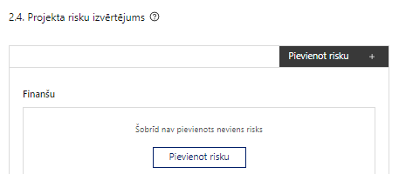 | Pievieno risku.  Var pievienot vairākus riskus, katram izveidojot atsevišķu tabulu

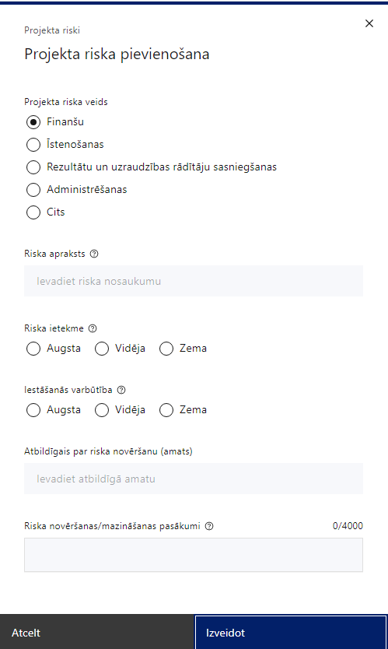 | Projekta riska veids  Izvēlnē atzīmē atbilstošo:  - finanšu,  - īstenošanas,  - rezultātu un uzraudzības rādītāju sasniegšanas,  - administrēšanas,  - cits.
Riska apraksts
Ievada informāciju
Definē riska nosaukumu un sniedz tā aprakstu
Riska ietekme
Izvēlnē atzīmē atbilstošo riska ietekmes līmeni:
- augsts,
- vidējs
- zems.
Iestāšanās varbūtība
Izvēlnē atzīmē atbilstošo riska iestāšanās varbūtības līmeni:
- augsts,
- vidējs,
- zems.
Atbildīgais par riska novēršanu (amats)
Ievada informāciju
Norāda atbildīgā amatu
Riska novēršanas/mazināšanas pasākumi
Ievada informāciju
Sniedz riska novēršanas/mazināšanas pasākuma aprakstu

Šajā sadaļā projekta iesniedzējs:
- identificē un analizē projekta īstenošanas riskus vismaz šādā griezumā: finanšu, īstenošanas, rezultātu un uzraudzības rādītāju sasniegšanas, administrēšanas riski. Var norādīt arī citus riskus;
- sniedz katra riska aprakstu, t.i., konkretizē riska būtību, kā arī raksturo, kādi apstākļi un informācija pamato tā iestāšanās varbūtību;
- norāda riska ietekmes līmeni uz projekta ieviešanu un mērķa sasniegšanu. Novērtējot riska ietekmes līmeni, ņem vērā tā ietekmi uz projektu kopumā – projekta finanšu resursiem, projektam atvēlēto laiku, plānotajām darbībām, rezultātiem un citiem projektam raksturīgiem faktoriem. Izmanto šādu risku ietekmes novērtēšanas skalu:
  - riska ietekme ir augsta, ja riska iestāšanās gadījumā tam ir ļoti būtiska ietekme un ir būtiski apdraudēta projekta ieviešana, mērķu un rādītāju sasniegšana, būtiski jāpalielina finansējums vai rodas apjomīgi zaudējumi;
  - riska ietekme ir vidēja, ja riska iestāšanās gadījumā, tas var ietekmēt projekta īstenošanu, kavēt projekta sekmīgu ieviešanu un mērķu sasniegšanu;
  - riska ietekme ir zema, ja riska iestāšanās gadījumā tam nav būtiskas ietekmes un tas neietekmē projekta ieviešanu;
- analizē riska iestāšanās varbūtību un biežumu projekta īstenošanas laikā vai noteiktā laika periodā, piemēram, attiecīgās darbības īstenošanas laikā, ja risks attiecināms tikai uz konkrētu darbību. Riska iestāšanās varbūtībai izmanto šādu skalu:
  - iestāšanās varbūtība ir augsta, ja ir droši vai gandrīz droši, ka risks iestāsies, piemēram, reizi gadā;
  - iestāšanās varbūtība ir vidēja, ja ir iespējams (diezgan iespējams), ka risks iestāsies, piemēram, vienu reizi projekta laikā;
  - iestāšanās varbūtība ir zema, ja mazticams, ka risks iestāsies, var notikt tikai ārkārtas gadījumos;
- norāda projekta iesniedzēja plānotos un ieviešanas procesā esošos pasākumus, kas mazina riska ietekmes līmeni vai mazina iestāšanās varbūtību, tai skaitā norāda informāciju par pasākumu īstenošanas biežumu. Izstrādājot pasākumus, jāņem vērā, ka pasākumiem ir jābūt reāliem, ekonomiskiem (izmaksām ir jābūt mazākām nekā iespējamie zaudējumi), koordinētiem visos līmeņos un atbilstošiem projekta iesniedzēja izstrādātajiem vadības un kontroles pasākumiem (iekšējiem normatīvajiem aktiem), kas nodrošina kvalitatīvu projekta ieviešanu.

Projekta saturiskā saistība ar citiem projektiem
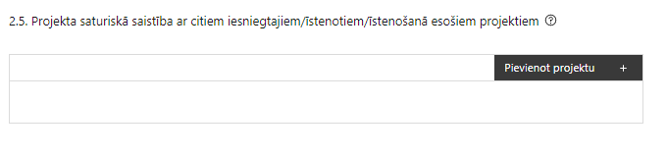 | Pievieno projektu.  Var pievienot vairākus projektus, katram izveidojot atsevišķu tabulu

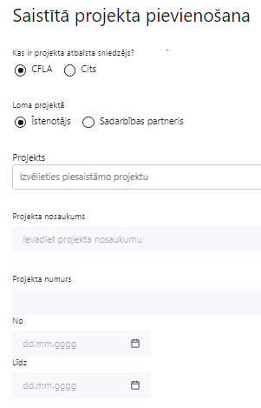  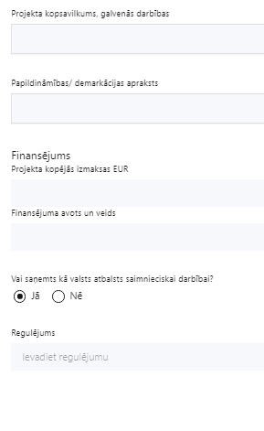 | Kas ir projekta atbalsta sniedzējs?  Izvēlnē atzīmē atbilstošo:  - CFLA,  - cits
Lomas projektā
Izvēlnē atzīmē atbilstošo:
- projekta īstenotājs,
- sadarbības partneris
Projekts
Izvēlnē atzīmē atbilstošo projektu no saraksta vai atzīmē “Projekts nav sarakstā” un ievada informāciju par saistīto projektu
Projekta nosaukums
Ievada informāciju
Norāda saistītā projekta nosaukumu
Projekta numurs
Ievada informāciju
Norāda saistītā projekta numuru
Īstenošanas periods no-, - līdz
Datuma izvēles laukā izvēlas datumu no kalendāra
Ievada saistītā projekta īstenošanas periodu
Projekta kopsavilkums, galvenās darbības
Ievada informāciju
Sniedz visaptverošu, strukturētu projekta būtības kopsavilkumu, norādot galvenās projekta darbības.
Papildināmības/demakrācijas apraksts
Ievada informāciju
Apraksta plānoto darbību un izmaksu demarkāciju, ieguldījumu sinerģiju.
Finansējums
Ievada informāciju
Norāda projekta kopējās izmaksas EUR
Finansējuma avots un veids
Ievada informāciju
Norāda finansējuma avotus un veidu (valsts/ pašvaldību budžets, ES fondi, cits)
Vai saņemts kā valsts atbalsts saimnieciskai darbībai?
Izvēlnē atzīmē atbilstošo: jā vai nē
Regulējums
Ievada informāciju. Lauks ir redzams, ja jautājumā “Vai saņemts kā valsts atbalsts saimnieciskai darbībai?” atzīmēts “Jā”.
Norāda valsts atbalsta regulējumu saskaņā ar kuru atbalsts sniegts (Vairāk informācijas par valsts atbalsta regulējumu - https://www.cfla.gov.lv/lv/valsts-atbalsta-regulejums)
Šajā sadaļā projekta iesniedzējs sniedz informāciju par saistītajiem projektiem, norādot informāciju par citiem Eiropas Savienības struktūrfondu un Kohēzijas fonda 2014.—2020.gada plānošanas perioda un Eiropas Savienības fondu 2021.-2027. gada plānošanas perioda specifisko atbalsta mērķa projektiem, finanšu instrumentiem un atbalsta programmām, ar kuriem saskata papildināmību/demarkāciju. Kā arī norāda, kā tiks nodrošināta plānoto ieguldījumu norobežošana (demarkācija) no citu valsts, ārvalstu un ES finanšu atbalsta instrumentu ieguldījumiem.
- Lai projekta iesniegums tiktu apstiprināts atbilstoši izvirzītajiem kritērijiem, projekta iesniegumā ir pamatota plānoto darbību papildinātība, sinerģija un nepārklāšanās ar
- Eiropas Savienības fondu projektiem:
- 2021.–2027.gada plānošanas perioda 1.1.1.3. pasākuma “Praktiskas ievirzes pētījumi”;
- 2021.–2027.gada plānošanas perioda 1.1.1.9. pasākuma “Pēcdoktorantūras pētījumi”;
- Atveseļošanas fonda projektiem:
- 5.1.1.2.i. investīcijas “Atbalsta instruments pētniecībai un internacionalizācijai” otrā kārta “Konsolidācijas un pārvaldības izmaiņu ieviešanas granti”;
- citiem ES fondu projektiem un finanšu instrumentiem (ja attiecināms).
- Īstenojot projektu, finansējuma saņēmējs apņemas nodrošināt projekta īstenošanas finanšu plūsmas nodalīšanu no citām finansējuma saņēmēja darbības finanšu plūsmām projekta īstenošanas laikā un piecus gadus pēc noslēguma maksājuma veikšanas.

SADAĻA – DARBĪBAS
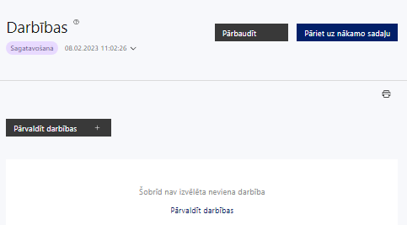 | Izmantojot funkciju “Pārvaldīt darbības” izvēlas projekta darbības
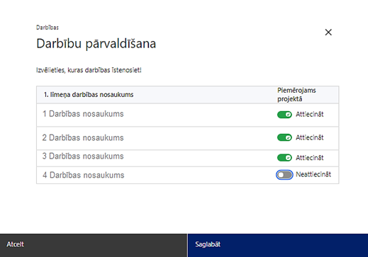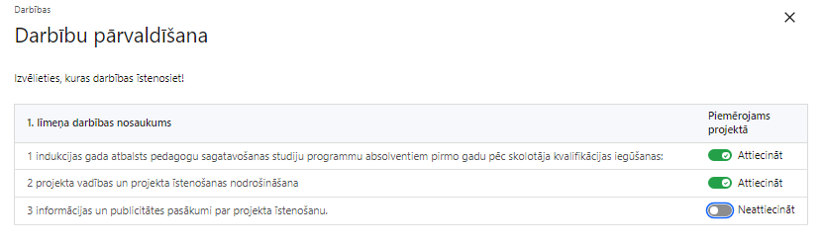 | No Pasākuma definētajām darbībām/apakšdarbībām izvēlās projektā plānotās darbības/apakšdarbības, veicot atzīmi “Attiecināt”.

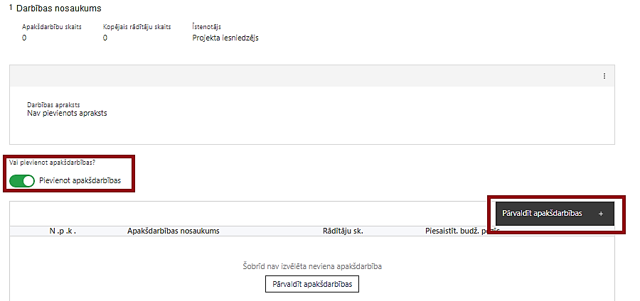 | Nepieciešamības gadījumā definē jaunu apakšdarbību, veicot atzīmi “Pievienot jaunu apakšdarbību”, sniedzot tās aprakstu un nosakot rezultātus.

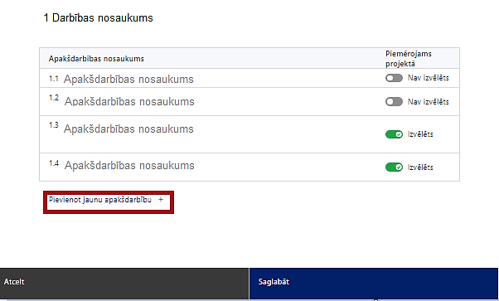 | No attiecīgajai darbībai definētajām apakšdarbībām (ja attiecināms), veicot atzīmi “Izvēlēts”, izvēlas attiecīgās apakšdarbības, kuras tiks īstenotas projektā  Ja nepieciešams, tad attiecīgajai darbībai izveido papildu apakšdarbību, veicot atzīmi “Pievienot apakšdarbību”, norādot attiecīgās apakšdarbības nosaukumu, sniedzot tās aprakstu un nosakot plānotos rezultātus.  Caur funkciju “Labot” pievieno darbības/apakšdarbības aprakstu

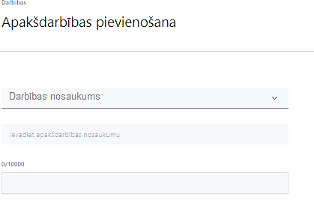  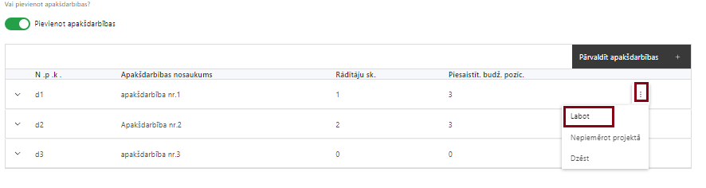  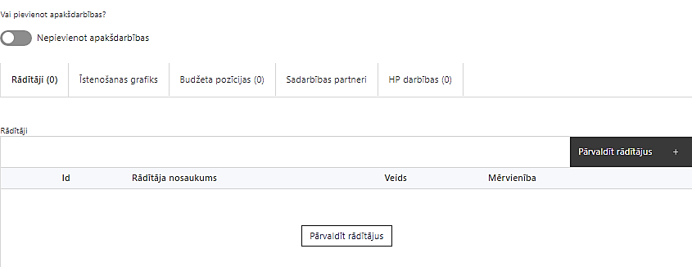 | Izveidotajām darbībām/apakšdarbībām:  - apakšsadaļa “Rādītāji” atzīmē rādītājus, kuri attiecas uz konkrēto darbību, un/vai pievieno darbības rezultātu, tā mērvienību un skaitu (izmantojot funkciju “Labot”);  - apakšsadaļā “Īstenošanas grafiks” attiecīgajai darbībai/apakšdarbībai, izmantojot funkcionalitāti norāda atbilstošo īstenošanas periodu;  - apakšsadaļā “Budžeta pozīcijas” automātiski tiek ielasītas piesaistās projekta budžeta pozīcijas (izmaksas).  - Izmaksu pozīciju piesaistīšana jāveic sadaļā “Projekta kopsavilkums” attiecīgajai izmaksu pozīcijai kolonnā “Projekta darbības numurs” izvēloties attiecīgās definētās darbības numuru/nosaukumu  - apakšsadaļā “Sadarbības partneri” ievada informāciju par piesaistīto sadarbības partneri (ja attiecināms).  Izvēlas:  - Nav sadarbības partneris;  - Kopā ar sadarbības partneri;  - Sadarbības partneris.  Sadarbības partneri var piesaistīt izmantojot funkciju “Pārvaldīt partnerus”.

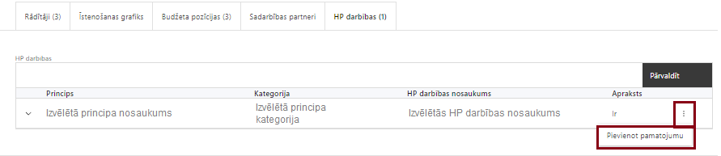 | - apakšsadaļā “HP darbības” atzīmē HP darbības, kas tiks īstenotas līdz ar projekta darbību/apakšdarbību (ja attiecināms).  Caur funkciju “Pievienot pamatojumu” pievieno izvēlētās HP darbības aprakstu, norādot un raksturojot konkrētas aktivitātes, kas tiks īstenotas attiecīgās darbības/apakšdarbības ietvaros, pamatojot HP principu ievērošanu un prasību izpildi.
Šajā sadaļā projekta iesniedzējs:
- norāda projektā plānotās darbības un apakšdarbības atbilstoši SAMP MK noteikumu 33. punktā noteiktajām atbalstāmajām darbībām;
- projekta ietvaros sadarbības partneri var tikt piesaistīti SAMP MK noteikumu 33.1. un 33.3. apakšpunktā minēto atbalstāmo darbību īstenošanai;
- nodrošina, ka plānotās darbības un to īstenošanas secība ir skaidri definēta (atbilst aktivitātes mērķim, pārskatāmi un loģiski atspoguļota projekta īstenošanas gaita un ir saprotama veicamo darbu secība), plānotais īstenošanas laiks ir samērīgs ar plānoto darbību un nodrošina plānoto rezultātu sasniegšanu;
- apraksta, kuras no projektā plānotajām darbībām veiks sadarbības partneri, skaidri nodalot abu iesaistīto pušu atbildības jomas, apraksta sadarbības modeli, t.sk. atskaitīšanās kārtību;
- norāda precīzi definētu un reāli sasniedzamu rezultātu, tā skaitlisko izteiksmi un atbilstošu mērvienību;
- norāda rādītājus, kuri attiecināmi uz darbību;
- norāda projekta darbību īstenošanas periodu projekta īstenošanas grafikā;
- piesaista projekta budžeta pozīciju/-as attiecīgajai darbībai (ja sadaļa “Budžeta kopsavilkums” ir aizpildīta);
- projekta ietvaros paredz sabiedrības informēšanas pasākumus, proti, ka projekta iesniedzējs plāno savā tīmekļvietnē publicēt informāciju par visiem sekmīgi īstenotajiem studentu inovāciju pieteikumiem, norādot pieteikumu nosaukumu un kopsavilkumu dalījumā par RIS3 jomām;
- projekta darbībai/apakšdarbībai norāda vismaz 3 vispārīgās horizontālā principa ”Vienlīdzība, iekļaušana, nediskriminācija un pamattiesību ievērošana” darbības (turpmāk ‒ HP darbības), vismaz 1 specifisko HP darbību.
- Ņem vērā, ka finansējuma saņēmējs ir atbildīgs par sadarbības partneru pienākumu izpildi projekta īstenošanā un sadarbības partneru īstenotajām funkcijām projektā, tai skaitā nodrošina dubultā finansējuma neiestāšanos un nepārklāšanos ar citiem valsts un ārvalstu finanšu instrumentiem.
- Atlasē tiek atbalstīts projekts, kurā plānotas vismaz trīs vispārīgās un viena specifiskā HP darbība. Plānotajām vispārīgajām HP darbībām jāaptver visas vispārīgo darbību jomas - komunikācija un vizuālā identitāte, projekta vadība un īstenošana un publiskie iepirkumi (ja attiecināms).
Vispārīgo darbību piemēri:
- Attiecībā uz projekta vadības un īstenošanas personālu:
- sievietēm un vīriešiem tiks nodrošināta vienlīdzīga darba samaksa un vienlīdzīgas karjeras izaugsmes iespējas, tostarp nodrošinot dalību apmācībās, semināros, komandējumos;
- projekta vadības un īstenošanas personāla atlase tiks nodrošināta bez jebkādas tiešas vai netiešas diskriminācijas, veicina mazāk pārstāvētā dzimuma piesaisti, personu ar invaliditāti piesaisti un nediskriminē pēc rases, etniskās izcelsmes, dzimuma, vecuma, invaliditātes, reliģiskās, pārliecības, seksuālās orientācijas vai citiem apstākļiem;
- projekta vadības un īstenošanas procesā personām ar invaliditāti tiks nodrošināta piekļūstamība, tostarp, pielāgota darba vieta un pielāgotas informācijas un komunikācijas tehnoloģijas.
- Komunikācijas un vizuālās identitātes pasākumos:
- īstenojot projekta komunikācijas un vizuālās identitātes aktivitātes, to saturs tiks rūpīgi izvērtēts un tiks izvēlēta valoda un vizuālie tēli, kas mazina diskrimināciju un stereotipu veidošanos vai uzturēšanu par kādu no dzimumiem, personām ar invaliditāti, reliģisko pārliecību, vecumu, rasi un etnisko izcelsmi vai seksuālo orientāciju (skat. metodisko materiālu “Ieteikumi diskrimināciju un stereotipus mazinošai komunikācijai ar sabiedrību”, (https://www.lm.gov.lv/lv/media/18838/download);
- tiks nodrošināts, ka projekta vai finansējuma saņēmēja tīmekļa vietne ir piekļūstama cilvēkiem ar funkcionēšanas ierobežojumiem, izmantojot vairākus sensoros (redze, dzirde, tauste) kanālus (skat. VARAM vadlīnijas “Tīmekļvietnes izvērtējums atbilstoši digitālās vides piekļūstamības prasībām (WCAG 2.1 AA)” (https://pieklustamiba.varam.gov.lv /, Vadlīnijas piekļūstamības izvērtējumam pieejamas šeit: https://www.varam.gov.lv/lv/wwwvaramgovlv/lv/pieklustamiba);
- projekta tīmekļvietnē tiks izveidota sadaļa "Viegli lasīt", kurā tiks iekļauta īsa aprakstoša informācija par projektu un citu lasītājiem nepieciešamu informāciju vieglajā valodā, lai plašākai sabiedrībai nodrošinātu iespēju uzzināt par ES fondu ieguldījumiem (skat. LM metodisko materiālu “Ceļvedis iekļaujošas vides veidošanai valsts un pašvaldību iestādēs (2020) https://www.lm.gov.lv/lv/celvedis-ieklaujosas-vides-veidosanai-valsts-un-pasvaldibu-iestades-2020 ).
- Publiskie iepirkumi:
  - projektā tiks īstenots sociāli atbildīgs iepirkums, pērkot ētiski ražotus produktus un pakalpojumus un izmantojot publiskās iepirkumu procedūras, lai radītu darbvietas, pienācīgus darba apstākļus, sekmētu sociālo un profesionālo iekļautību, nodrošinātu piekļūstamību pakalpojuma sniegšanas vietai/videi/objektam/pasākuma norises vietai, kā arī veicinātu labākus darba nosacījumus cilvēkiem ar invaliditāti un nelabvēlīgākā situācijā esošiem cilvēkiem.
Specifisko darbību, kas risinās identificētās mērķa grupas vajadzības un problēmas un veicinās vienlīdzību, iekļaušanu, nediskrimināciju un pamattiesību ievērošanu, piemēri:
- tiks īstenoti pasākumi, kas veicina līdzsvarotu sieviešu un vīriešu iesaisti zinātnē un pētniecībā, īpaši STEM jomās. Piemēram, projekti, kas veicina mazāk pārstāvētā dzimuma piesaisti, īpaši nozarē vai jomā, kurā kāds no dzimumiem ir mazāk pārstāvēts (atbilstošais rādītājs VINPI_02.1.);
- izstrādājot stratēģijas un plānus, tiks izvērtētas dažādu sabiedrības grupu vajadzības un integrēti dzimumu līdztiesības, personu ar invaliditāti iekļaušanas jautājumi, citu diskriminācijas riskam pakļauto grupu vajadzības, analizējot padziļinātāk to, vai visas sabiedrības grupas vienlīdzīgi būs ieguvējas no stratēģijā/plānā iekļautajiem pasākumiem (atbilstošais HP rādītājs VINPI_02.1.);
- tiks nodrošinātas konsultācijas ar ekspertiem nediskriminācijas jomā (dzimumu līdztiesība, personu ar invaliditāti vienlīdzīgas iespējas, nediskriminācija vecuma, etniskās piederības, reliģiskās pārliecības un seksuālās orientācijas dēļ), piemēram, stratēģiju, izglītības programmu, metodisko līdzekļu, vadlīniju, mācību līdzekļu, pasākumu u.c. satura izstrādes procesā (attiecīgi pievienojot dokumentus, piem. konsultāciju protokolus u.c.) (atbilstošais rādītājs VINPI_01);
- tiks nodrošināta pasākuma satura piekļūstamība personām ar funkcionēšanas ierobežojumiem, izmantojot tulkošanu zīmju valodā, informāciju vieglajā valodā, subtitrēšanu, Braila druku, reāllaika transkripciju, raidījumu un pasākumu ierakstīšanu (atbilstošais rādītājs VINPI_02.2.);
- tiks nodrošināta klātienes pasākuma norises vietas vides un informācijas piekļūstamība cilvēkiem ar funkcionēšanas ierobežojumiem, nepieciešamības gadījumā nodrošinot tehnisko risinājumu nomu (piemēram, pārvietojamais panduss, pacēlājs, norādes, indukcijas cilpu noma u.c.) un par to tiks informēti pasākuma dalībnieki (atbilstošais rādītājs VINPI_02.2.).
- Atlasē tiek atbalstīts projekts:
- kurā ietvertā informācija liecina, ka plānoto darbību saturs, apjoms un pasniegšanas veids tiks noteikts atbilstoši finansējuma saņēmēju kapacitātes stiprināšanas vajadzībām un pieejamā finansējuma apjomam, t.i., ir aprakstīts vajadzību identificēšanas process un kā plānotās darbības veicinās šo vajadzību apmierināšanu;
- kurā no projekta iesniegumā ietvertās informācijas secināms, ka projektā plānotās darbības risinās identificētās mērķa grupas vajadzības un problēmas;
- kurā tiek noteikts viens horizontālā principa “Vienlīdzība, iekļaušana, nediskriminācija un pamattiesību ievērošana” rādītājs: “sieviešu skaits atbalsta saņēmēju vidū (VINPI_06.3.)”.
- kurā sniegta informācija par projekta vadības un īstenošanas personālu dalījumā pēc dzimuma u.c. pazīmes (vai plānots sniegt) un sniegta (vai plānots sniegt) informācija sadalījumā pēc dzimumu u.c. pazīmes par projekta mērķa grupām;
- kurā paskaidrots, kā projektu vadībā un īstenošanā tiks nodrošināta nediskriminācija pēc vecuma, dzimuma, etniskās piederības u.c. pazīmes un virzīti pasākumi, kas veicina nediskrimināciju un pamattiesību ievērošanu.
- Attiecīgās HP darbības laukā “Pamatojums” projekta iesniedzējs identificē galvenās problēmas, kas skar mērķa grupu, jomā, kurā darbojas projekta iesniedzējs un apraksta, kā projektā paredzētās HP darbības risinās identificētās problēmas.
- Projekta iesnieguma sadaļā “Darbības” projekta darbības “Projekta vadība” ietvaros projekta iesniedzējs sniedz informāciju par projekta vadības un īstenošanas personālu dalījumā pēc dzimuma u.c. pazīmes (vai plānots sniegt) un sniegta (vai plānots sniegt) informācija sadalījumā pēc dzimumu u.c. pazīmes par projekta mērķa grupām. Papildus datu laukā “Pamatojums” projekta iesniedzējs paskaidro, kā projekta vadībā un īstenošanā tiks nodrošināta nediskriminācija pēc vecuma, dzimuma, etniskās piederības u.c. pazīmes un virzīti pasākumi, kas veicina nediskrimināciju un pamattiesību ievērošanu.
- Informācija par metodiskajiem materiāliem horizontālā principa ievērošanai:
- Labklājības ministrijas (LM) un Tieslietu ministrijas izstrādātās vadlīnijas “Horizontālais princips “Vienlīdzība, iekļaušana, nediskriminācija un pamattiesību ievērošana” vadlīnijas īstenošanai un uzraudzībai (2021-2027)
https://www.lm.gov.lv/lv/vadlinijas-horizontala-principa-vienlidziba-ieklausana-nediskriminacija-un-pamattiesibu-ieverosana-istenosanai-un-uzraudzibai-2021-2027 ;
- LM metodisko materiālu “Ieteikumi diskrimināciju un stereotipus mazinošai komunikācijai ar sabiedrību” https://www.lm.gov.lv/lv/media/21126/download?attachment ;
- LM metodisko materiālu sociālo pakalpojumu sniedzējiem “Vides un pakalpojumu piekļūstamība” https://www.lm.gov.lv/lv/media/17358/download?attachment ;
- LM izstrādātos ieteikumus iekļaujošas vides veidošanai https://www.lm.gov.lv/lv/ieteikumi-ieklaujosas-vides-veidosanai ;
- VARAM vadlīnijas “Tīmekļvietnes izvērtējums atbilstoši digitālās vides piekļūstamības prasībām (WCAG 2.1 AA)” https://pieklustamiba.varam.gov.lv/ .
- Nodrošinot komunikācijas un vizuālās identitātes prasību nodrošināšanas pasākumus paredz:
  - projekta iesniedzējs savā tīmekļvietnē, ja šāda vietne ir, un sociālajos tīklos publicē īsu un ar atbalsta apjomu samērīgu aprakstu par darbību, tostarp tās mērķiem un rezultātiem, uzsverot, ka projekts līdzfinansēts ar Eiropas Savienības saņemtu finansiālu atbalstu;
  - ar projekta īstenošanu saistītajos dokumentos un komunikācijas materiālos, ko paredzēts izplatīt sabiedrībai vai dalībniekiem, plānots sniegt pamanāmu paziņojumu, kurā tiks uzsvērts no Eiropas Savienības saņemtais atbalsts;
  - sabiedrībai skaidri redzamā vietā uzstādīt plakāti, kura minimālais izmērs ir A3, vai līdzvērtīgu elektronisku paziņojumu, kurā izklāstīta informācija par projektu un uzsvērts no Eiropas Savienības fondiem saņemtais atbalsts;
  - sabiedrībai skaidri redzamas tiks uzstādītas ilgtspējīgas plāksnes vai informācijas stendi, kuros ir attēlota Eiropas Savienības emblēma, un sniegta informācija attiecībā uz projektā plānotajām darbībām un aktivitātēm. Ilgtspējīgas plāksnes vai informācijas stendi tiks uzstādīti, tiklīdz sākas projektu darbību faktiskā īstenošana. Ņemt vērā, ka ilgtspējīgas plāksnes/informācijas stendu skaits ir atkarīgs no vietām, kur plānots uzstādīt aprīkojumu (tai skaitā darba vietu aprīkojumu), un tos jāplāno uzstādīt, tiklīdz sākas projektu darbību faktiskā īstenošana, kas ietver materiālas investīcijas, vai tiklīdz tiek uzstādīts iegādātais aprīkojums.
- Atlasē tiek atbalstīts projekts, kurā plānotie komunikācijas un vizuālās identitātes prasību nodrošināšanas pasākumi īstenoti saskaņā ar Regulas 2021/1060² 47. un 50. pantu un normatīvajiem aktiem, kas nosaka kārtību, kādā Eiropas Savienības fondu vadībā iesaistītās institūcijas nodrošina šo fondu ieviešanu 2021.–2027. gada plānošanas periodā, kā arī ievēro Eiropas Savienības fondu 2021.–2027. gada plānošanas perioda un Atveseļošanas fonda komunikācijas un dizaina vadlīnijas.
Projekta darbībām jābūt:
- precīzi definētām, t.i., no darbību nosaukumiem var spriest par to saturu, ir aprakstīta to ietvaros plānotā rīcība;
- pamatotām, t.i., tās tieši ietekmē projekta mērķa, rezultātu un rādītāju sasniegšanu, ir pamatota to nepieciešamība, aprakstīta to ietvaros plānotā rīcība;
- vērstām uz projekta iesnieguma “Mērķa grupas apraksts” aprakstīto problēmu risinājumu;
- sasaistītām ar projekta iesniegumā plānoto laika grafiku, tās ir secīgas un nodrošina rādītāju sasniegšanu;
- norādītiem precīzi definētiem un izmērāmiem projekta rezultātiem, kas paredzēti attiecīgās darbības ietvaros līdz projekta vai attiecīgās darbības īstenošanas beigām, un jābūt norādītai to skaitliskai izteiksmei un mērvienībām. Darbību rezultātiem jāizriet no darbības satura un apraksta.

SADAĻA – RĀDĪTĀJI
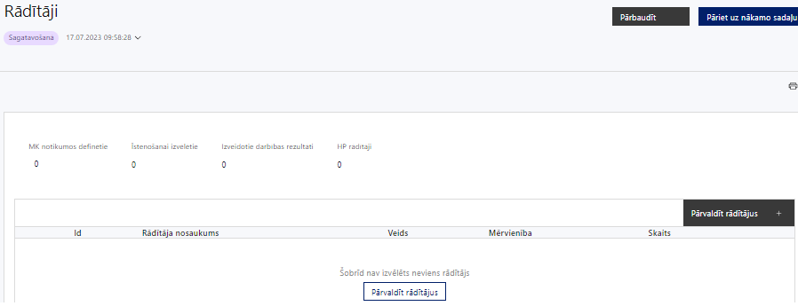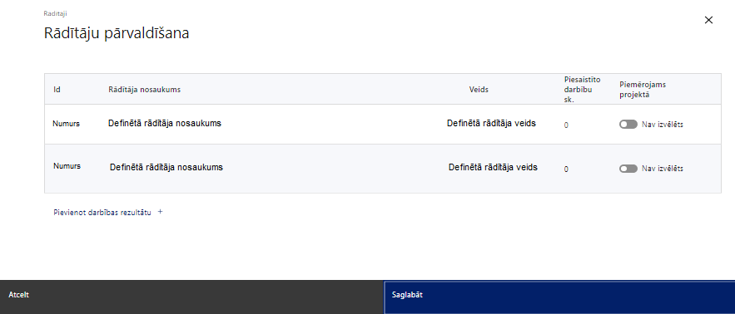
Šajā sadaļā projekta iesniedzējs norāda:
- projekta ietvaros sasniedzamos uzraudzības rādītājus atbilstoši SAMP MK noteikumu 7. punktam, kurus plāno sasniegt līdz 2029. gada 31. oktobrim:
- rezultāta rādītājs – publisko atbalstu papildinošās privātās investīcijas (tai skaitā granti, finanšu instrumenti) – 1 650 000 euro;
- nacionālie rādītāji:
- studējošo, tostarp doktora grāda pretendentu, skaits, kuriem pilnveidotas inovāciju un uzņēmējspēju kompetences, – vismaz 4 500;
- studējošo, tostarp doktora grāda pretendentu, skaits, kuri piedalījušies studentu inovāciju programmas pasākumos, – vismaz 6 500;
- komersantu skaits, kuri sadarbojas ar augstskolām, kas iesaistās studentu inovāciju grantu programmu īstenošanā, – vismaz 350;
- studējošo skaits, kas ieguvuši prakses vietas vai tikuši nodarbināti uzņēmumos, kuri īsteno pētniecības un attīstības aktivitātes, vai zinātniskajās institūcijās, – vismaz 10 procenti no studējošajiem, kuriem ir pilnveidotas inovāciju un uzņēmējspēju kompetences;
- vismaz 30 procenti no studentu inovāciju pieteikumiem ir saistīti ar mākslīgā intelekta tehnoloģijām, iekšējo un ārējo drošību vai izglītības tehnoloģijām;
- ne mazāk kā 40 procenti no studentu inovāciju pieteikumiem ir īstenoti starpdisciplinārās komandās, kurās piedalās vismaz divu Latvijas izglītības tematisko grupu pārstāvji;
- izstrādāto prototipu skaits – 1 500.
  - projektu darbību rezultātus, kas definējami projekta līmenī un nosaka plānoto rādītāju sasniedzamās vērtības, kā arī rādītājiem/rezultātiem norāda mērvienību;
  - HP rādītājus, tai skaitā atbilstoši SAMP MK noteikumu 30.3.apakšpuktam.
- Projektā laikā uzkrāj datus, ņemot vērā SAMP MK noteikumu 8., 9. un 30. punktā noteikto.
Sasniedzamiem rādītājiem atbilstoši normatīvajos aktos par attiecīgā Eiropas Savienības fonda specifiskā atbalsta mērķa vai pasākuma īstenošanu norādītajiem jābūt:
- izmērāmiem;
- rādītāju tabulā norādītajām vērtībām loģiski jāizriet no projektā plānotajām darbībām;
- jāsniedz ieguldījumu mērķa sasniegšanā.

SADAĻA - VALSTS ATBALSTS
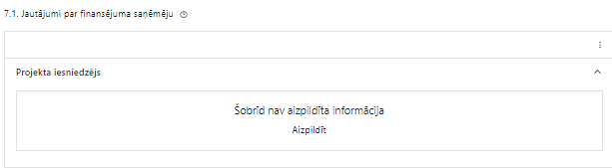 | Caur funkciju “Labot” vai “Aizpildīt” pievieno informāciju par projekta iesniedzēju

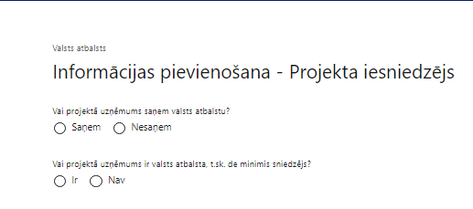 | Vai projektā projekta iesniedzējs saņem valsts atbalstu?  Izvēlnē atzīmē atbilstošo:  - saņem  - nesaņem  Norāda “nesaņem”, jo finansējuma saņēmējs īsteno projektu, kas nav saistīts ar saimnieciskās darbības veikšanu.
Vai projektā finansējuma saņēmējs ir valsts atbalsta, t.sk. de minimis sniedzējs?
Izvēlnē atzīmē atbilstošo:
- ir
- nav
Norāda “nav”, jo finansējuma saņēmējs īsteno projektu, kas nav saistīts ar saimnieciskās darbības veikšanu.
- Atlasē tiek atbalstīti projekti, kuru darbībām nav saimnieciska rakstura.
- Ja inovāciju pieteikumu īstenošanas ietvaros tiek konstatēts atbalsts saimnieciskās darbības veikšanai (proti, inovāciju pieteikuma īstenotājs uzsāk saimniecisku darbību, dibina jaunuzņēmumu) un atbalsts saimnieciskās darbības veikšanai ir kvalificējams kā komercdarbības atbalsts, finansējuma saņēmējs atbilstoši savai izstrādātajai un ar sadarbības iestādi saskaņotai de minimis atbalsta piešķiršanas kārtībai lemj par de minimis atbalsta piešķiršanu inovāciju pieteikuma īstenotājam saskaņā ar Eiropas Komisijas 2023. gada 13. decembra Regulu (ES) Nr. 2023/2831 par Līguma par Eiropas Savienības darbību 107. un 108. panta piemērošanu de minimis atbalstam (turpmāk – Komisijas regula Nr. 2023/2831) un normatīvajiem aktiem par de minimis atbalsta uzskaites un piešķiršanas kārtību.

SADAĻA – SADARBĪBAS PARTNERI
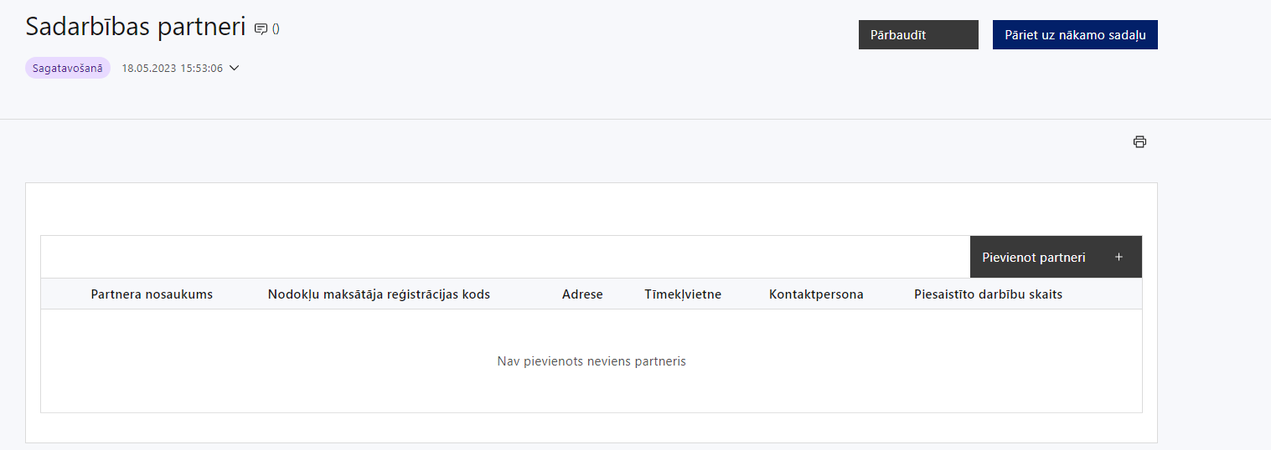 | Caur funkciju “Pievienot partneri” pievieno informāciju par projekta iesniedzēja sadarbības partneriem, norādot to valstisko piederību, reģistrācijas numuru, veidu, nosaukumu, adresi, tīmekļa vietni (pēc izvēles), kontaktpersonas vārdu, uzvārdu, telefona numuru, e-pastu, piesaistīto darbību skaitu un saistītās darbības.
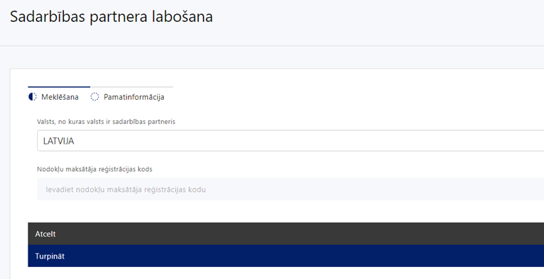  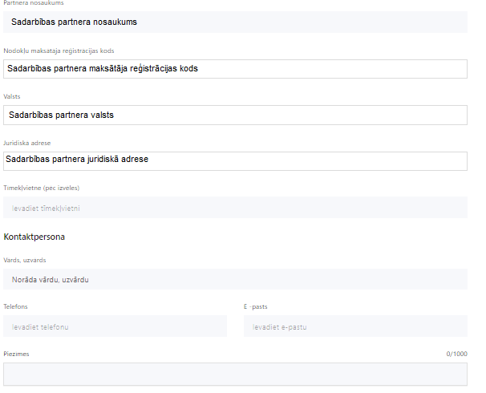 | Valsts  Izvēlnes lauks  Izvēlas sadarbības partnera reģistrācijas valsti
Reģistrācijas numurs/personas kods
Ievada informāciju
Norāda sadarbības partnera reģistrācijas numuru.

Pēc reģistrācijas numura ievadīšanas datu laukos “Partnera nosaukums” un “Juridiskā adrese” informācija ielasās automātiski.
- Projekta iesniedzēja pienākums ir pārliecināties par šīs informācijas atbilstību.
Projekta partnera veids
Ievada informāciju
Norāda sadarbības partnera atbilstošo veidu.
Tīmekļvietne (pēc izvēles)
Ievada informāciju
Pēc izvēles norāda sadarbības partnera tīmekļvietni
Vārds Uzvārds
Ievada informāciju
Sniedz informāciju par kontaktpersonu
Telefons
Ievada informāciju
Sniedz informāciju par kontaktpersonas telefona numuru
E-pasts
Ievada informāciju
Sniedz informāciju par kontaktpersonas saziņas e-pasta adresi
Piesaistīto darbību skaits
Ievada informāciju
Sniedz informāciju par darbību skaitu, ko veiks sadarbības partneris
Saistītās darbības
Ievada informāciju
Sniedz informāciju par to, kādus ieguldījumus partneris dod projekta īstenošanā, norādot attiecīgās projekta darbības vai apakšdarbības, kuru īstenošanā sadarbības partneris iesaistīsies, kā arī sniedz sadarbības partneru izvēles pamatojumu un apraksta plānoto datu apmaiņas norisi starp projekta iesniedzēja un sadarbības partnera informatīvajām sistēmām.
- Finansējuma saņēmējs projektu īsteno sadarbībā ar vienu vai vairākiem SAMP MK noteikumu 22. punktā minētajiem sadarbības partneriem, projekta iesniegumā pamatojot to izvēli un nepieciešamību un norādot to iesaisti atbalstāmo darbību īstenošanā.
- Projekta iesniedzējs par sadarbības partneri var iesaistīt:
  - Latvijas vai ārvalsts augstākās izglītības institūciju;
  - zinātnisko institūciju;
  - profesionālās izglītības iestādi;
  - vispārējās izglītības iestādi;
  - komersantu;
  - biedrību vai nodibinājumu;
  - valsts vai pašvaldības institūciju.
- Finansējuma saņēmējs pēc projekta iesnieguma apstiprināšanas ar katru sadarbības partneri slēdz sadarbības līgumu atbilstoši normatīvajiem aktiem par kārtību, kādā Eiropas Savienības fondu vadībā iesaistītās institūcijas nodrošina šo fondu ieviešanu 2021.–2027. gada plānošanas periodā.
- Sadarbības partneriem SAMP MK šo noteikumu 33.1. un 33.3. apakšpunktā minēto atbalstāmo darbību īstenošanu saistītās izmaksas ir attiecināmas pēc sadarbības līgumu noslēgšanas, bet ne agrāk kā no vienošanās vai līguma par projekta īstenošanu noslēgšanas dienas.
- Finansējuma saņēmējs un sadarbības partneris nodrošina projekta īstenošanas finanšu plūsmas un darbību veidu skaidru nodalīšanu no citu finansējuma saņēmēja un sadarbības partnera darbību finanšu plūsmām un darbību veidiem, tai skaitā novēršot dubultā finansējuma risku un pārklāšanos ar citiem valsts un ārvalstu finanšu instrumentiem. Nodrošinot:
    - datu uzkrāšanu par SAMP MK noteikumu 7., 8., 30. punktā minētā rezultāta rādītāja sasniegšanu;
    - grāmatvedības uzskaitē projekta izmaksu nodalīšanu no saimnieciskās darbības izmaksām, nodrošinot projekta īstenošanas finanšu plūsmas un darbību veidu skaidru nodalīšanu no citu finansējuma saņēmēja un sadarbības partnera darbību finanšu plūsmām un darbību veidiem.
- Finansējuma saņēmējs un sadarbības partneris nodrošina, lai funkcijas, kuras tas pilda projekta īstenošanā, tiktu nodalītas no iestādes pamatfunkciju izpildes.
- Projekta iesniedzējs, iesniedzot projekta iesniegumu, sadaļā “Pielikumi” pievieno sadarbības partnera apliecinājumu par informētību attiecībā uz interešu konflikta jautājumu regulējumu un to integrāciju iekšējās kontroles sistēmā (atlases nolikuma 5. pielikums, attiecināms, ja sadarbības partneris ir publiskā persona, t. sk. tās iestāde, struktūrvienība, orgāns, kapitālsabiedrība).
- Lai projekta iesniegums tiktu apstiprināts atbilstoši izvirzītajiem kritērijiem:
  - projekta iesniegumā jāsniedz informācija, kas pamato, ka projekta sadarbības partnera ieguldījumu rezultātā finansējuma saņēmējam ar projekta sadarbības partneri nevar rasties tādas tiesiskās attiecības, no kurām izrietētu, ka šis darījums atbilst publiska iepirkuma līguma pazīmēm atbilstoši Publisko iepirkumu likumam vai Sabiedrisko pakalpojumu sniedzēju iepirkumu likumam vai ka darījumam jāpiemēro normatīvie akti par iepirkuma procedūru un tās piemērošanas kārtību pasūtītāja finansētiem projektiem;
  - projekta iesniegumā sniedz informāciju par projekta sadarbības partnerim pieejamo infrastruktūru.

SADAĻA – ĪSTENOŠANAS GRAFIKS
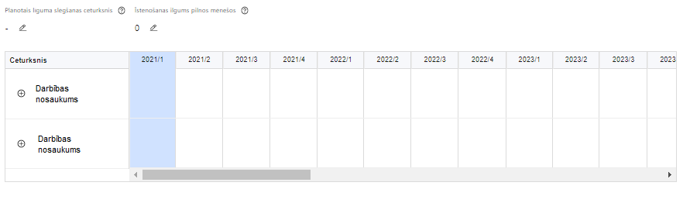 | Lai izveidotu projekta īstenošanas grafiku, norāda plānoto līguma/vienošanās  par projekta īstenošanu slēgšanas ceturksni, īstenošanas ilgums pilnos mēnešos un precizē projekta darbību/apakšdarbību īstenošanas periodu

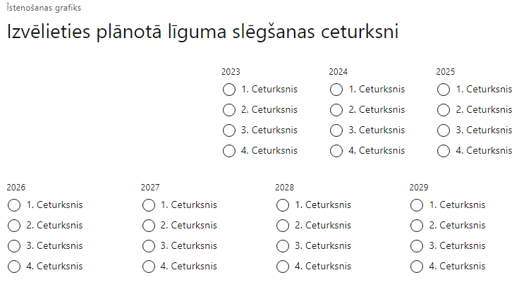 | Caur ikonu atvērt modālo logu ceturkšņa izvēlei, kur atzīmē vienu izvēles lauku (ceturksni)  Paredzot plānoto līguma/vienošanās par projekta īstenošanu slēgšanas ceturksni, ņem vērā lēmuma par projekta iesnieguma apstiprināšanu pieņemšanai nepieciešamo laiku.

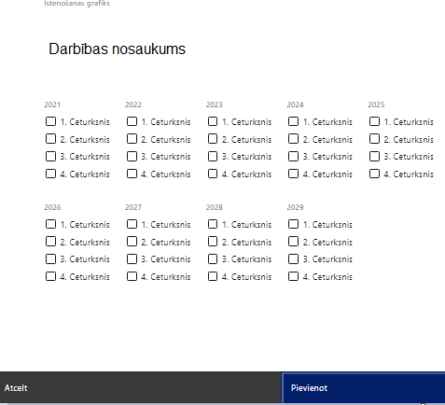 | Īstenošanas grafikā, noklikšķinot uz ikonas,pirms vēlamās darbības vai apakšdarbības, ir iespējams atzīmēt/precizēt vēlamos darbības vai apakšdarbības īstenošanas ceturkšņus.  SAMP MK noteikumu 33. punktā minētās darbības ir atbalstāmas un Finansējuma saņēmējam izmaksas ir attiecināmas no projekta iesnieguma iesniegšanas dienas, savukārt sadarbības partneriem SAMP MK noteikumu 33.1. un 33.3. apakšpunktā minēto atbalstāmo darbību īstenošanu saistītās izmaksas ir attiecināmas pēc sadarbības līgumu noslēgšanas, bet ne agrāk kā no vienošanās vai līguma par projekta īstenošanu noslēgšanas dienas.
- Atlasē tiek atbalstīts projekts, kura īstenošanas termiņš nepārsniedz SAMP MK noteikumos 45. punktā noteikto īstenošanas termiņu – līdz 2029. gada 31. oktobrim.

SADAĻA – FINANSĒJUMA SADALĪJUMS PA AVOTIEM
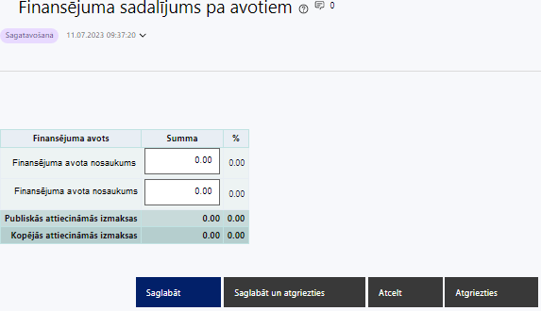 | Finansējuma avots  automātiski tiek attēloti SAMP paredzētie finansējuma avoti  ERAF un valsts budžeta finansējuma summa  Ievada projektā paredzēto finansējuma summu katram finansēšanas avotam  Norāda finansējuma apmēru atbilstoši SAMP MK noteikumu 12. un 34. punktā noteiktajam.  Projektu iesniegumos pasākuma īstenošanai kopējo pasākumam pieejamo finansējumu plāno ne vairāk kā 13 897 532 euro apmērā, ko veido Eiropas Reģionālās attīstības fonda finansējums (turpmāk ‒ ERAF) 11 812 902 euro apmērā, valsts budžeta līdzfinansējums 694 876 euro apmērā un privātais līdzfinansējums 1 389 754 euro apmērā.  Pasākumu īsteno atklātas projektu iesniegumu atlases veidā.  Publiskās un kopējās attiecināmo izmaksu summa  automātiski tiek aprēķināts finansējuma apjoms % automātiski tiek aprēķināts finansējuma apjoma procentuālais lielums konkrētajam finansējuma avotam pa visu projekta īstenošanas laiku (gadiem)  Maksimālais attiecināmais ERAF finansējuma apmērs nepārsniedz 85% no projekta kopējā attiecināmā finansējuma. Privātais līdzfinansējums veido 10% no projekta kopējā attiecināmā finansējuma, kuru nodrošina no šādiem līdzekļiem:  1. ziedojumi vai dāvinājumi Inovācijas fondā, kas ir finanšu līdzekļi vai manta bez atlīdzības noteiktiem mērķiem vai bez mērķa;  2. cits finansējums Inovācijas fondā, tostarp:  2.1. komersantu, biedrību vai nodibinājumu finansējums (juridiskas personas mērķmaksājums);  2.2. finansējuma saņēmēja un sadarbības partnera – valsts augstskolas vai valsts zinātniskās institūcijas – rīcībā esošie līdzekļi no viņu saimnieciskās darbības, kredītresursi vai citi finanšu resursi, par kuriem nav saņemts nekāds publisks atbalsts, tai skaitā finansējums, par kuru nav saņemts nekāds valsts vai pašvaldības galvojums, vai valsts vai pašvaldības kredīts uz atvieglotiem nosacījumiem (juridiskas personas mērķmaksājums);  2.3. privātpersonu finansējums (fiziskas personas mērķmaksājums);  2.4. projekta iesniedzēja un sadarbības partnera ieguldījumi natūrā, kuru vērtību ir iespējams neatkarīgi auditēt un novērtēt atbilstoši SAMP MK noteikumu 48. punktā minētajiem nosacījumiem. Kopējais ieguldījums natūrā nepārsniedz 5% no projekta kopējām attiecināmajām izmaksām.  Kā arī valsts budžeta līdzfinansējums veido 5% no projekta kopējā attiecināmā finansējuma.  Ja projekta iesniedzējs ir privāto tiesību juridiska persona, projekta iesniedzējs privāto līdzfinansējumu plāno 15% apmērā no projekta kopējā attiecināmā finansējuma, neparedzot valsts budžeta līdzfinansējumu.
- Atlasē tiek atbalstīts projekts, kurā paredzētais ERAF un valsts budžeta finansējuma apmērs un intensitāte nepārsniedz SAMP MK noteikumu 12. un 34. punktā noteikto finansējuma apmēru un 14. punktā noteikto intensitāti.
- Viena projekta iesnieguma maksimālais publiskais attiecināmais finansējums ir:
  - 3 300 000 euro, ja projekta iesniedzēja un sadarbības partnera (ja attiecināms) institūcijā pilna laika studējošo skaits pārsniedz 5 000;
  - 800 000 euro, ja projekta iesniedzēja un sadarbības partnera (ja attiecināms) institūcijā pilna laika studējošo skaits ir no 1 501 līdz 5 000;
  - 500 000 euro, ja projekta iesniedzēja un sadarbības partnera (ja attiecināms) institūcijā pilna laika studējošo skaits ir no 1 000 līdz 1 500;
  - 250 000 euro, ja projekta iesniedzēja un sadarbības partnera (ja attiecināms) institūcijā pilna laika studējošo skaits ir no 500 līdz 1 000.
- Projekta īstenošanas gaitā radušos papildu izdevumus vai sadārdzinājumu finansējuma saņēmējs sedz no saviem līdzekļiem.
- Īstenojot projektu, finansējuma saņēmējam ir nodrošināta atsevišķa ar saimniecisko darbību nesaistīto darījumu ieņēmumu un izdevumu grāmatvedības uzskaite, kā arī minēto darījumu finanšu plūsmu nodalīšana atbilstoši normatīvajiem aktiem par gada pārskata sagatavošanas kārtību.

SADAĻA – PROJEKTA BUDŽETA KOPSAVILKUMS
Šajā sadaļā projekta iesniedzējs:
- kolonnā “Izmaksu pozīcijas nosaukums” iekļauj tādas izmaksas, kas atbilst SAMP MK noteikumu 37. punktā noteiktajai pozīcijai;
- kolonnā “Izmaksu veids (tiešās/ netiešās)” norāda vai budžetā iekļautās izmaksas atbilstoši SAMP MK noteikumu 35.apakšpunktam ir tiešās attiecināmās izmaksas (ieliekot ķeksīti);
- kolonnā “Daudzums” norāda, piemēram, pakalpojumu līgumu skaitu, pakalpojuma ilgumu mēnešos u.tml. Norādītā informācija kolonnās “Daudzums” un “Mērvienība” nedrīkst būt pretrunīga ar projekta iesnieguma sadaļā “Darbības” norādītajiem plānotajiem darbību rezultātiem;
- kolonnā “Mērvienība” norāda vienības nosaukumu, piemēram, pasākumi, dalībnieki, līgumi u.tml;
- kolonnā “Projekta darbības Nr.” norāda atsauci uz projekta darbību/apakšdarbību, uz kuru šīs izmaksas attiecināmas. Ja izmaksas attiecināmas uz vairākām projekta darbībām/apakšdarbībām - norāda visas;
- kolonnā “Attiecināmās izmaksas” norāda attiecīgās izmaksas euro ar diviem cipariem aiz komata;
- kolonnā “t.sk. PVN” norāda plānoto pievienotās vērtības nodokļa apmēru. Saskaņā ar SAMP MK noteikumu 44.punktā noteikto pievienotās vērtības nodokļa izmaksas ir attiecināmas, tiešajām attiecināmajām izmaksām atbilstoši Regulas 2021/1060² 64. panta 1. punkta "c" apakšpunkta nosacījumiem, ja vien tas nav atgūstams saskaņā ar normatīvajiem aktiem nodokļu politikas jomā.
Projekta iesnieguma sadaļā “Projekta budžeta kopsavilkums” iekļauj tikai tās izmaksas:
- ko paredzēts segt no projekta finansējuma;
- kas ir nepieciešamas projekta īstenošanai un to nepieciešamība un izriet no projekta iesnieguma sadaļā “Darbības” paredzētajām projekta darbībām;
- nodrošina rezultātu sasniegšanu (projekta iesnieguma sadaļā “Rādītāji” plānoto rezultātu un norādīto rādītāju sasniegšanu).
Plānojot attiecināmās izmaksas, jāņem vērā SAMP MK noteikumos noteiktās izmaksu pozīcijas, to ierobežojumus:
- Vadlīnijas attiecināmo izmaksu noteikšanai Eiropas Savienības kohēzijas politikas programmas 2021.–2027.gada plānošanas periodā”, kas pieejamas Eiropas Savienības fondu tīmekļa vietnē;
- Vienas vienības izmaksu standarta likmes aprēķina un piemērošanas metodika iekšzemes komandējumu izmaksām darbības programmas “Izaugsme un nodarbinātība” un Eiropas Savienības kohēzijas politikas programmas 2021.–2027. gadam īstenošanai;
- Vienas vienības izmaksu standarta likmes aprēķina un piemērošanas metodika 1 km izmaksām darbības programmas “Izaugsme un nodarbinātība” un Eiropas Savienības kohēzijas politikas programmas 2021.–2027.gadam īstenošanai”, kas pieejamas Finanšu ministrijas tīmekļa vietnē;
- Fiksētās summas maksājuma piemērošanas metodiku studentu inovāciju pieteikumu īstenošanai inovācijas idejas izstrādei un sākotnējai pārbaudei Eiropas Savienības kohēzijas politikas programmas 2021.–2027. gadam 1.1.1. specifiskā atbalsta mērķa "Pētniecības un inovāciju kapacitātes stiprināšana un progresīvu tehnoloģiju ieviešana kopējā P&A sistēmā" 1.1.1.7. pasākuma “Inovāciju granti studentiem”;
- Fiksētās summas maksājuma piemērošanas metodiku studentu inovāciju pieteikumu īstenošanai inovācijas idejas attīstībai uz jau esošas koncepcijas pierādījuma bāzes Eiropas Savienības kohēzijas politikas programmas 2021.–2027. gadam 1.1.1. specifiskā atbalsta mērķa "Pētniecības un inovāciju kapacitātes stiprināšana un progresīvu tehnoloģiju ieviešana kopējā P&A sistēmā" 1.1.1.7. pasākuma “Inovāciju granti studentiem”;
- projekta iesniedzējs var plānot netiešās izmaksas kā vienu izmaksu pozīciju, piemērojot netiešo izmaksu vienoto likmi 15 % apmērā no SAMP MK noteikumu 37.1.1., 37.1.2.2. un 37.1.3. apakšpunktā minētajām tiešajām attiecināmajām personāla izmaksām.
- Finansējuma saņēmējam izmaksas ir attiecināmas, ja tās veiktas pēc projekta iesnieguma iesniegšanas sadarbības iestādē SAMP 1.1.1.7. atklātā projektu iesniegumu atlasē, savukārt sadarbības partneriem izmaksas ir attiecināmas pēc sadarbības līgumu noslēgšanas, bet ne agrāk kā no vienošanās vai līguma par projekta īstenošanu noslēgšanas dienas.
- Plānojot SAMP MK noteikumu 37.1. apakšpunktā minētās tiešās attiecināmās personāla izmaksas, finansējuma saņēmējs un sadarbības partneris (ja attiecināms) veic darba laika uzskaiti par projekta vadības un īstenošanas personāla projekta ietvaros veiktajām funkcijām un nostrādāto laiku un nodrošina, ka personālam, kas nodarbināts pilnu darba laiku, nepilnu darba laiku vai daļlaiku ne mazāk kā 30 procentu apmērā no normālā darba laika, tiešajās attiecināmajās personāla izmaksās iekļauj darba algu, valsts sociālās apdrošināšanas obligātās iemaksas no apliekamajām attiecināmajām izmaksām, normatīvajos aktos darba tiesību un atlīdzības jomā noteiktās piemaksas un sociālo garantiju izmaksas.
- Sadarbības partneriem tiek segtas tikai faktiskās izmaksas, kas pakalpojumu un materiālu iegādes gadījumā nepārsniedz vidējo tirgus cenu, savukārt attiecībā uz atlīdzību projekta personālam izmaksas nepārsniedz vidējās darba samaksas apmēru saskaņā ar Centrālās statistikas pārvaldes datiem par līdzvērtīgu darbu attiecīgajā nozarē, tādējādi izslēdzot viņu ekonomisko priekšrocību.
- Plānojot izmaksas, paredz, ka:
- publiskos iepirkumus finansējuma saņēmējs un sadarbības partneri veic atklātā, pārredzamā, nediskriminējošā un konkurenci nodrošinošā procedūrā saskaņā ar normatīvajiem aktiem publisko iepirkumu jomā, izvērtējot iespējas iepirkumiem piemērot sociāli atbildīgu publisko iepirkumu un inovatīvu publisko iepirkumu. Projekta ietvaros ir atbalstāma vides prasību integrēšana preču un pakalpojuma iepirkumos (zaļais publiskais iepirkums).
- studentu inovācijas programmas īstenošanas izmaksām ir jābūt fokusētām uz tieša atbalsta nodrošināšanu studentiem to praktisko izstrādes ideju pieteikumu īstenošanai, tostarp stipendiju, materiālu, uzņēmumu un citu ārējo institūciju nozares vai tehnoloģiju ekspertu izmaksu segšanai. Pārējo atbalsta darbību – citu studentu inovāciju programmas pasākumu organizēšana - izmaksas nepārsniedz 15% no studentu inovāciju programmas īstenošanas izmaksām.
- Projektā sniedz informāciju, kādu procentu no studentu inovāciju pieteikumiem plānotā finansējuma pieteikumu īstenošanai prioritārajās jomās un kādu procentu no studentu inovāciju pieteikumiem plānotā finansējuma pieteikumu īstenošanai starpdisciplinārās komandās plānots novirzīt projekta īstenošanas laikā (t.sk. konkursu nolikumos ir paredzētas attiecīgās prasības).
- Atlasē tiek atbalstīts projekts, kura plānotās darbības un attiecināmās izmaksas:
  - atbilst SAMP MK noteikumu 35.- 44. punktā noteiktajam;
  - ir nepieciešamas projekta plānoto darbību īstenošanai, kā arī mērķa grupas vajadzību nodrošināšanai, projekta iesniegumā definēto problēmu risināšanai, un nodrošina projektā izvirzītā mērķa un rādītāju sasniegšanu;
  - pasākuma atbalstāmo darbību ietvaros ir attiecināms pievienotās vērtības nodoklis tiešajām attiecināmajām izmaksām atbilstoši Regulas 2021/1060² 64. panta 1. punkta "c" apakšpunkta nosacījumiem, ja vien tas nav atgūstams saskaņā ar normatīvajiem aktiem nodokļu jomā.

Projekta budžeta kopsavilkums

Kods | Izmaksu pozīcijas nosaukums | Izmaksu veids (tiešās/ netiešās) | Vienas vienības izmaksu pielietojums  (ir vai nav) | Daudzums | Mērvienība | Projekta darbības Nr. | Izmaksas |  | KOPĀ |  | t.sk. PVN
 |  |  |  |  |  |  | Attiecināmās | Neattiecināmās | EUR | %
1. | Projekta izmaksas saskaņā ar vienoto izmaksu likmi | netiešās
1.1. | Netiešās izmaksas, kas ir vienādas ar 15% no 2.1., 3.1.1., 3.1.2. tiešajām attiecināmajām izmaksām (aile "t. sk. PVN" nav jāaizpilda)  SAMP MK noteikumu 42.punkts  Norāda summu, kas vienāda ar 15% no izmaksu pozīcijas Nr.2.1., Nr.3.1.1. un Nr.3.1.2. kopsummas (netiešo izmaksu vienoto likmi piemēro personāla izmaksām, kuras radušās uz darba līguma). Izmaksas norāda kā vienu izmaksu pozīciju un tās nav nepieciešams atšifrēt sīkāk. | netiešās | N/A | N/A | N/A
2. | Projekta vadības izmaksas | tiešās
2.1. | Projekta vadības personāla atlīdzības izmaksas  SAMP MK noteikumu 37.1.1. apakšpunkts  Attiecināmas būs projekta vadības personāla izmaksas (izņemot virsstundas) SAMP MK noteikumu 33.2. un 33.3. apakšpunktā minēto atbalstāmo darbību īstenošanai.  Ievērojot sekojošo izmaksu ierobežojumu: projekta vadības personāla atlīdzības izmaksas nevar pārsniegt 34 422 euro gadā, pieskaitot 0,64% no projekta tiešajām attiecināmajām izmaksām (neieskaitot tiešās projekta vadības personāla izmaksas), ja projekta tiešās attiecināmās izmaksas nepārsniedz 5 000 000 euro (ieskaitot). Par nepilnu kalendāra gadu fiksēto summu aprēķina proporcionāli projekta mēnešu skaitam. | tiešās
2.2. | Pārējās vadības izmaksas | tiešās
2.2.1. | Jaunradītu darba vietu aprīkojuma, tai skaitā biroja mēbeļu un tehnikas, datorprogrammu un licenču iegādes vai nomas izmaksas, aprīkojuma uzturēšanas un remonta izmaksas vai esošo darba vietu atjaunošanas izmaksas finansējuma saņēmēja projekta vadības personālam  SAMP MK noteikumu 37.3. apakšpunkts  Attiecināmas būs jaunradītu darba vietu aprīkojuma, tai skaitā biroja mēbeļu un tehnikas, datorprogrammu un licenču iegādes vai nomas izmaksas, aprīkojuma uzturēšanas un remonta izmaksas vai esošo darba vietu atjaunošanas izmaksas finansējuma saņēmējam, ja esošo darba vietu aprīkojums ir nolietojies un tiek norakstīts, ne vairāk kā 3 000 euro vienai darba vietai visā projekta īstenošanas laikā, ja personāls ir nodarbināts projektā uz darba līguma pamata. Ja personāls ir nodarbināts normālu darba laiku, darba vietas aprīkojuma iegādes vai nomas izmaksas ir attiecināmas 100% apmērā. Ja personāls ir nodarbināts nepilnu darba laiku, darba vietas aprīkojuma iegādes vai nomas izmaksas ir attiecināmas proporcionāli darba slodzes procentuālajam sadalījumam. Ja personāls ir nodarbināts saskaņā ar daļlaika attiecināmības principu, darba vietas aprīkojuma iegādes vai nomas izmaksas ir attiecināmas proporcionāli darba slodzes procentuālajam sadalījumam un ņemot vērā darbinieka iesaistes periodu projektā pret projekta kopējo īstenošanas ilgumu. | tiešās
3. | Projekta īstenošanas personāla izmaksas | tiešās
3.1. | Projekta īstenošanas personāla atlīdzības izmaksas
3.1.1. | Projekta īstenošanas personāla izmaksas (izņemot virsstundas)  SAMP MK noteikumu 37.1.3. apakšpunkts  Attiecināmas būs projekta īstenošanas personāla izmaksas (izņemot virsstundas) SAMP MK noteikumu 33.3. apakšpunktā minēto atbalstāmo darbību īstenošanai. | tiešās
3.1.2. | Cita projekta īstenošanas personāla izmaksas (izņemot virsstundas), kas iesaistās studentu inovāciju programmas īstenošanā  SAMP MK noteikumu 37.1.2.2. apakšpunkts  Attiecināmas būs cita projekta īstenošanas personāla izmaksas (izņemot virsstundas), kas iesaistās studentu inovāciju programmas īstenošanā (izņemot SAMP MK noteikumu 37.1.2.1. apakšpunktā minētās izmaksas) SAMP noteikumu 33.1. apakšpunktā minēto atbalstāmo darbību īstenošanai. | tiešās
3.2. | Pārējās projekta īstenošanas personāla izmaksas | tiešās
3.2.1. | Jaunradītu darba vietu aprīkojuma, tai skaitā biroja mēbeļu un tehnikas, datorprogrammu un licenču iegādes vai nomas izmaksas, aprīkojuma uzturēšanas un remonta izmaksas vai esošo darba vietu atjaunošanas izmaksas finansējuma saņēmēja projekta īstenošanas personālam  SAMP MK noteikumu 37.3. apakšpunkts  Attiecināmas būs jaunradītu darba vietu aprīkojuma, tai skaitā biroja mēbeļu un tehnikas, datorprogrammu un licenču iegādes vai nomas izmaksas, aprīkojuma uzturēšanas un remonta izmaksas vai esošo darba vietu atjaunošanas izmaksas finansējuma saņēmējam, ja esošo darba vietu aprīkojums ir nolietojies un tiek norakstīts, ne vairāk kā 3 000 euro vienai darba vietai visā projekta īstenošanas laikā, ja personāls ir nodarbināts projektā uz darba līguma pamata. Ja personāls ir nodarbināts normālu darba laiku, darba vietas aprīkojuma iegādes vai nomas izmaksas ir attiecināmas 100% apmērā. Ja personāls ir nodarbināts nepilnu darba laiku, darba vietas aprīkojuma iegādes vai nomas izmaksas ir attiecināmas proporcionāli darba slodzes procentuālajam sadalījumam. Ja personāls ir nodarbināts saskaņā ar daļlaika attiecināmības principu, darba vietas aprīkojuma iegādes vai nomas izmaksas ir attiecināmas proporcionāli darba slodzes procentuālajam sadalījumam un ņemot vērā darbinieka iesaistes periodu projektā pret projekta kopējo īstenošanas ilgumu. | tiešās
4. | Mērķa grupas nodrošinājuma izmaksas | tiešās
4.1. | Mērķstipendijas izmaksas bakalaura, profesionālās augstākās izglītības, maģistra un rezidentūras studiju programmā studējošajiem  SAMP MK noteikumu 37.2.1.1. apakšpunkts  Attiecināmas būs mērķstipendijas izmaksas bakalaura, profesionālās augstākās izglītības, maģistra un rezidentūras studiju programmā studējošajiem, kuri ir iesaistīti studentu inovāciju programmā saskaņā ar SAMP MK noteikumu 28. punktā minēto finansējuma saņēmēja izstrādāto studentu inovāciju programmas īstenošanas kārtību. Paredzot izmaksu ierobežojumu līdz 280 euro mēnesī vienam studējošajam. | tiešās
4.2. | Vienreizējas stipendija par godalgotu vietu iegūšanu studentu inovāciju programmas pasākumos  SAMP MK noteikumu 37.2.1.2. apakšpunkts  Attiecināmas būs vienreizējas stipendijas par godalgotu vietu iegūšanu studentu inovāciju programmas pasākumos studējošajiem, kuri iesaistīti studentu inovāciju programmā saskaņā ar SAMP MK noteikumu 28. punktā minēto finansējuma saņēmēja izstrādāto studentu inovāciju programmas īstenošanas kārtību. Maksimālais apjoms par pirmās vietas ieguvi nepārsniedz 5000 euro komandai, bet par otrās un trešās vietas ieguvi tiek attiecīgi gradēts atbilstoši studentu inovāciju programmas nosacījumiem. | tiešās
10. | Komunikācijas un vizuālās identitātes nodrošināšanas izmaksas | tiešās
10.1. | Komunikācijas un vizuālās identitātes nodrošināšanas izmaksas  SAMP MK noteikumu 37.4 apakšpunkts  Attiecināmas būs komunikācijas un vizuālās identitātes nodrošināšanas izmaksas. | tiešās
10.2. | Informatīvo un metodisko materiālu izstrādes un publiskošanas izmaksas  SAMP MK noteikumu 37.2.4. apakšpunkts  Attiecināmas būs informatīvo un metodisko materiālu izstrādes un publiskošanas izmaksas, tai skaitā informācijas sagatavošana un publicēšana finansējuma saņēmēja un sadarbības partnera tīmekļvietnē, tulkošanas izmaksas SAMP MK noteikumu 33. punktā minēto atbalstāmo darbību īstenošanai. | tiešās
12. | Ieguldījumi natūrā | tiešās
12.1. | Ieguldījumi natūrā  SAMP MK noteikumu 47.2.4. apakšpunkts  Attiecināmi būs projekta iesniedzēja un sadarbības partnera ieguldījumi natūrā, kuru vērtību ir iespējams neatkarīgi auditēt un novērtēt atbilstoši šo noteikumu 48. punktā minētajiem nosacījumiem. Kopējais ieguldījums natūrā nepārsniedz 5% no projekta kopējām attiecināmajām izmaksām. | tiešās
13. | Pārējās projekta īstenošanas izmaksas | tiešās
13.1. | Pakalpojuma izmaksas.  SAMP MK noteikumu 37.5. apakšpunkts  Attiecināmas būs pakalpojuma izmaksas. | tiešās
13.2. | Inovāciju konkursu, sacensību un inovāciju darbnīcu organizēšanas izmaksas  SAMP MK noteikumu 37.2.3. apakšpunkts  Attiecināmas būs inovāciju konkursu, sacensību un inovāciju darbnīcu organizēšanas izmaksas, tostarp telpu īre (ja projekta aktivitāšu īstenošanai nepieciešams īrēt telpas ārpus finansējuma saņēmēja juridiskās un faktiskās uzturēšanās adreses vai ja augstskolai un projektam ir atsevišķi budžeti), materiālu nodrošinājuma izmaksas. | tiešās
14 | Fiksētās summas maksājums | tiešās
14.1. | Fiksētās summas maksājums inovācijas idejas izstrādei un sākotnējai pārbaudei  SAMP MK noteikumu 39. apakšpunkts  Attiecināmas būs fiksētās summas maksājuma izmaksas 3 433 euro apmērā par vienu īstenotu inovāciju pieteikumu atbilstoši fiksētās summas maksājuma metodikai.  Fiksētās summas maksājumā ietvertas:  - ekspertu atlīdzības izmaksas par individuālo konsultāciju sniegšanu, kas tieši saistītas ar studentu inovāciju pieteikuma tematiku un vērstas uz studentu inovāciju pieteikuma mērķu un rezultātu sasniegšanu,  - studentu inovāciju pieteikumu īstenošanu saistītās materiālu un pakalpojumu izmaksas, tostarp laboratoriju, testēšanas aprīkojuma, projektēšanas iekārtu izmantošanas, analīžu veikšanas un materiālu nodrošinājuma izmaksas,  - studējošo mobilitātes izmaksas Latvijā un ārvalstīs, kas tieši saistītas ar konkrētu studentu inovāciju pieteikumu īstenošanu. | tiešās
14.2. | Fiksētās summas maksājums inovāciju idejas attīstībai uz jau esošas koncepcijas pierādījuma bāzes  SAMP MK noteikumu 39. apakšpunkts  Attiecināmas būs fiksētās summas maksājuma izmaksas 13 848 euro apmērā par vienu īstenotu inovāciju pieteikumu atbilstoši fiksētās summas maksājuma metodikai.  Fiksētās summas maksājumā ietvertas:  - ekspertu atlīdzības izmaksas par individuālo konsultāciju sniegšanu, kas tieši saistītas ar studentu inovāciju pieteikuma tematiku un vērstas uz studentu inovāciju pieteikuma mērķu un rezultātu sasniegšanu,  - studentu inovāciju pieteikumu īstenošanu saistītās materiālu un pakalpojumu izmaksas, tostarp laboratoriju, testēšanas aprīkojuma, projektēšanas iekārtu izmantošanas, analīžu veikšanas un materiālu nodrošinājuma izmaksas,  - studējošo mobilitātes izmaksas Latvijā un ārvalstīs, kas tieši saistītas ar konkrētu studentu inovāciju pieteikumu īstenošanu. | tiešās
 | KOPĀ

SADAĻA - PIELIKUMI
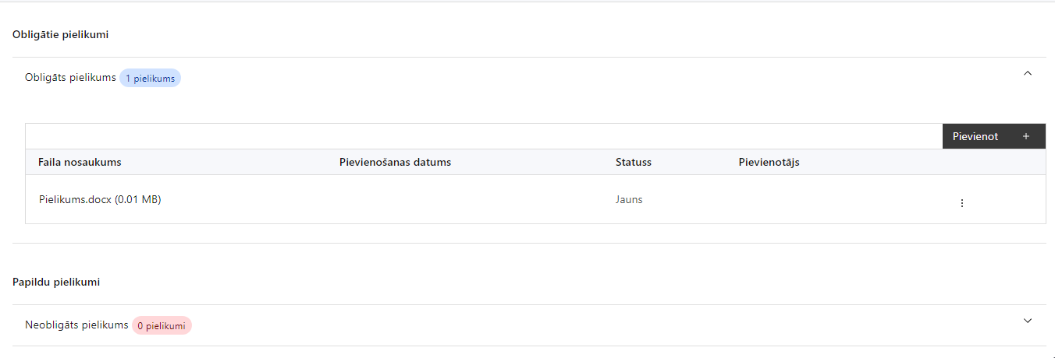

Pielikumi, kas obligāti jāpievieno
- projekta iesniedzēja apliecinājumu par atbilstību pētniecības un zināšanu izplatīšanas organizācijai atbilstoši Izglītības un zinātnes ministrijas metodikai “Metodika atbilstības pētniecības un zināšanu izplatīšanas organizācijas noteikšanai” (atbilstoši atlases nolikuma 4.pielikuma veidlapai);
- projekta iesnieguma un tā pielikumu tulkojumu angļu valodā;
- sadarbības partnera apliecinājumu par gatavību piedalīties projekta īstenošanā, tai skaitā iekļaujot informāciju par sadarbības partnera ieguldījumu projekta īstenošanā;
- piesaistīto komersantu apliecinājuma dokuments par gatavību iesaistīties projekta īstenošanā, norādot plānoto ieguldījumu veidu un/vai apjomu;
- Inovāciju fonda izveidi vai esamību apliecinošu dokumentu vai dokumentu, kas liecina par Inovāciju fonda izveides procesu (augstākās izglītības iestādes iekšējais normatīvais akts par Inovāciju fonda izveidi Studentu inovāciju programmas finansēšanai, nodibinājuma reģistrācijas apliecība, izziņa par ierakstu biedrību un nodibinājumu reģistrā, iesniegts pieteikums biedrības vai nodibinājuma ierakstīšanai biedrību un nodibinājumu reģistrā, statūti vai lēmums par dibināšanu);
- dokumentācija, kas apliecina Inovāciju fondā pieejamā finansējuma apjomu atbilstoši SAMP MK noteikumu 49. punktam (piemēram, bankas konta izraksts), kā arī plānotos privātā finansējuma avotus atbilstoši SAMP MK noteikumu 47. punktam (piemēram, bankas konta izraksts, apliecinājuma dokumenti no komersantiem, privātpersonām u.c.);

- potenciālo studentu inovāciju pieteikumu ekspertu, darbu vadītāju un mentoru sarakstu, kuru veido apkopotās datu bāzes veidā (MS Excel, Word vai citādākā formātā ), iekļaujot informāciju par ekspertu, mentoru vai studenta darba vadītāju šādā griezumā: vārds, uzvārds, pārstāvētā organizācija, kvalifikācija, pieredze (t.sk. darbības sfēra, specifisko kompetenču, zināšanu un prasmju apraksts), personāla atbilstības un piesaistes pamatojums konkrētu programmas ietvaros plānoto darbību īstenošanai, iepriekšējās sadarbības esamība vai neesamība;
- projekta iesniedzēja (patstāvīgi vai kopā ar stratēģiskiem sadarbības partneriem) izstrādātu padziļinātu Latvijas un ārvalsts inovāciju programmu analīzi (kas ietver vismaz 3 programmas vai iniciatīvas, kas vērstas uz studentu inovāciju kompetenču un uzņēmējspēju attīstību, apzinot kādi instrumenti un aktivitātes tiek izmantotas analizētajos inovāciju programmu piemēros, kādi ir to ieviešanas nosacījumi, īpaši kvalitātes vadība, sadarbības mehānisms ar uzņēmumiem un sasniedzamo rezultātu definējums, kurus risinājumus no analizētajiem prakses piemēriem plānots pārņemt un kādus ieviešanas nosacījumu un gūtās mācības vai atziņas ņemt vērā, tās ieviešot projekta iesniedzēja institūcijā);
- projekta iesniedzēja izstrādāto Studentu inovāciju programmu, kuras īstenošanai paredzēts atbalsts projekta ietvaros, un tā atbilst SAMP MK noteikumu 2.11. apakšpunktā noteiktajām prasībā, un tai saistošus pielikumus, tai skaitā studentu inovāciju pieteikumu atlases, īstenošanas, uzraudzības un finansēšanas kārtību (atbilstoši atlases nolikuma 6. pielikumam);
- apliecinājumu, atzinumu, sanāksmju protokola izrakstu, saskaņojuma vēstules apliecināto kopiju vai kādu citu pielikumu, kas pamatotu Studentu inovāciju programmu izstrādi partnerībā ar augstākās izglītības iestādes darbības profilam atbilstošām vadošās nozares asociācijām. Veselības, kā arī kultūras un mākslas nozares gadījumā projekta iesniegumam pievieno nozares asociācijas atzinumu vai attiecīgās profesionālās organizācijas (izņemot attiecīgās nozares arodbiedrību) atzinumu par Studentu inovācijas programmas saskaņošanu;
- projekta iesniedzēja izstrādāto Studentu inovāciju pieteikuma atlases nolikumu vai tā projektu;
- projekta iesniedzēja izstrādāto plānu, kurā pamatots ar kādām metodēm un procesiem plānots nodrošināt iegūtās pieredzes, atziņu un labās prakses izmantošanu un integrēšanu studiju procesā, studentu tālākā attīstībā;
- projekta budžetā (projekta iesnieguma sadaļā “Projekta budžeta kopsavilkums”) norādīto izmaksu apmēru pamatojošos dokumentus (ja tādi ir), vai projekta budžetā iekļauto izmaksu aprēķina atšifrējumu, kas pamato projekta budžetā iekļauto izmaksu apmēru.

Papildu pielikumi
- (attiecās uz sadarbības partneriem-publiskām personām, t. sk. tās iestādēm, struktūrvienībām, orgāniem, kapitālsabiedrībām) visu sadarbības partneru apliecinājumus par informētību attiecībā uz interešu konflikta jautājumu regulējumu un to integrāciju iekšējās kontroles sistēmā (atlases nolikuma 5.pielikums);
- komunikācijas un publicitātes plāns, kas pamato, kā projekta iesniedzējs un sadarbības partneris nodrošinās projekta ietvaros radīto rezultātu izplatīšanu projekta iesniedzēja institūcijā, sadarbības partnera institūcijā, kā arī pārējām ieinteresētajām pusēm (ja tas ir attiecināms un izriet no projektu iesniegumu kvalitātes kritērija Nr. 4.6.2. );
- papildu informāciju, kas nepieciešama projekta iesnieguma vērtēšanai, ja to nav iespējams integrēt projekta iesniegumā.

SADAĻA - APLIECINĀJUMI

Obligātie apliecinājumi
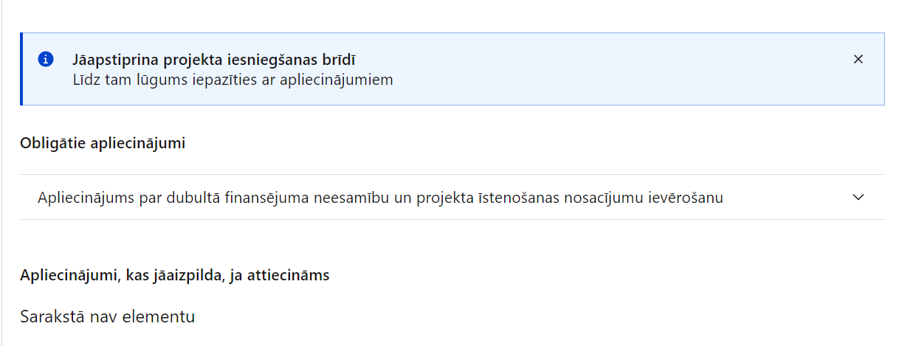
Projekta iesniegšanas brīdī jāapstiprina visi obligātie apliecinājumi, tai skaitā arī:
- “Apliecinājums par informācijas patiesumu un spēju īstenot projektu”;
- “Apliecinājums par informētību attiecībā uz interešu konflikta jautājumu regulējumu un to integrāciju iekšējās kontroles sistēmā”.

Apliecinājums par informācijas patiesumu un spēju īstenot projektu
Manis pārstāvētā projekta iesniedzēja un sadarbības partnera, ja tāds projektā ir paredzēts, vārdā apliecinu, ka:
- projekta iesniedzējs, t. sk. projekta iesniedzēja valdes vai padomes loceklis vai prokūrists, vai persona, kura ir pilnvarota pārstāvēt projekta iesniedzēju ar filiāli saistītās darbībās, neatbilst nevienam no Eiropas Savienības fondu 2021.–2027. gada plānošanas perioda vadības likuma 22. panta pirmajā daļā minētajiem izslēgšanas noteikumiem (nav attiecināms uz tiešās vai pastarpinātās pārvaldes iestādēm, atvasinātām publiskām personām, citām valsts iestādēm);
- projekta iesniedzēja rīcībā ir pietiekami finanšu resursi projekta īstenošanas nodrošināšanai pienācīgā apjomā (nav attiecināms uz valsts budžeta iestādēm);
- projekta iesniegumā un tā pielikumos sniegtās ziņas atbilst patiesībai un projekta īstenošanai pieprasītais Eiropas Savienības fonda līdzfinansējums tiks izmantots saskaņā ar projekta iesniegumā noteikto;
- nav zināmu iemeslu, kādēļ šis projekts nevarētu tikt īstenots vai varētu tikt aizkavēta tā īstenošana, un apstiprinu, ka projektā noteiktās saistības iespējams veikt normatīvajos aktos par attiecīgās Eiropas Savienības fonda specifiskā atbalsta mērķa vai tā pasākuma īstenošanu noteiktajos termiņos;
- atbilstoši normatīvo aktu nosacījumiem projekts netiek un nav ticis finansēts/līdzfinansēts no citiem Eiropas Savienības finanšu avotiem vai citiem ārvalstu finanšu instrumentiem, kā arī valsts un pašvaldību budžeta līdzekļiem, un projekta ietvaros plānotās darbības nepārklājas ar darbībām, kas tiek finansētas citu Eiropas Savienības fondu specifisko atbalsta mērķu un citu ārvalstu finanšu instrumentu ietvaros, kā arī no valsts un pašvaldību budžeta līdzekļiem, un projekta iesnieguma apstiprināšanas gadījumā šis projekta iesniegums un tajā minētās plānotās darbības netiks iesniegtas finansēšanai/līdzfinansēšanai no citiem finanšu avotiem;
- projekta iesniedzējs un tā sadarbības partneris, ja tāds projektā ir paredzēts, pēdējo divu gadu laikā pirms pieteikšanās uz Eiropas Savienības fonda finansējumu nav veicis pārcelšanu Regulas Nr. 651/2014 2. panta 61. a punkta izpratnē uz vietu, kurā tiks veikts atbalstītais ieguldījums, un apņemas to nedarīt divus gadus pēc tam, kad ir pabeigts atbalstītais ieguldījums (ar pabeigtu ieguldījumu saskaņā ar Regulas Nr. 651/2014 2. panta 47. a punktu saprot brīdi, kad veikts projekta noslēguma maksājums);
- projekta iesniegumam pievienotie dokumentu atvasinājumi, ja tādi ir pievienoti, atbilst manā rīcībā esošiem dokumentu oriģināliem;
- projekta iesniegumam pievienoto dokumentu tulkojumi, ja tādi ir pievienoti, ir pareizi;
- esmu iepazinies(-usies), ar attiecīgā Eiropas Savienības fonda specifiskā atbalsta mērķa, tā pasākuma vai atlases kārtas nosacījumiem un atlases nolikumā noteiktajām prasībām;
- piekrītu projekta iesniegumā norādīto datu apstrādei Kohēzijas politikas fondu vadības informācijas sistēmā un to nodošanai citām valsts informācijas sistēmām, institūcijām.
Apzinos, ka:
- projektu var neapstiprināt līdzfinansēšanai no Eiropas Savienības fonda, ja projekta iesniegums nav pilnībā un kvalitatīvi aizpildīts, normatīvajos aktos par attiecīgā Eiropas Savienības fonda specifiskā atbalsta mērķa, tā pasākuma vai atlases kārtas īstenošanu plānotais Eiropas Savienības fonda finansējums projekta apstiprināšanas brīdī ir izlietots vai citos projektu iesniegumu atlases nolikumā noteiktajos gadījumos;
- projekta izmaksu pieauguma gadījumā projekta iesniedzējs sedz visas izmaksas, kas var rasties izmaksu svārstību rezultātā;
- projekts būs jāīsteno saskaņā ar projekta iesniegumā paredzētajām darbībām un rezultāti jāuztur atbilstoši projekta iesniegumā minētajam;
- nepatiesas apliecinājumā sniegtās informācijas gadījumā normatīvajos aktos noteiktās sankcijas var tikt uzsāktas gan pret mani, gan arī pret manis pārstāvēto juridisko personu – projekta iesniedzēju.

Apliecinājumi, kas jāaizpilda, ja attiecināms
- Aizpilda, ja projekta iesniedzējs ir publiska persona, t. sk. tās iestāde, struktūrvienība, orgāns, kapitālsabiedrība.

Apliecinājums par informētību attiecībā uz interešu konflikta jautājumu regulējumu
un to integrāciju iekšējās kontroles sistēmā
apliecinu, ka:
- esmu informēts(-a) par Eiropas Parlamenta un Padomes 2024. gada 23. septembra Regulas (ES, Euratom) Nr. 2024/2509 par finanšu noteikumiem, ko piemēro Savienības vispārējam budžetam (pārstrādāta redakcija) (turpmāk – Finanšu regula), Eiropas Parlamenta un Padomes 2014. gada 26. februāra Direktīvas 2014/24/ES par publisko iepirkumu un ar ko atceļ Direktīvu 2004/18/EK, likuma “Par interešu konflikta novēršanu valsts amatpersonu darbībā” un Eiropas Komisijas paziņojuma Nr. C/2021/2119 “Norādījumi par izvairīšanos no interešu konfliktiem un to pārvaldību saskaņā ar Finanšu regulu 2021/C 121/01” prasībām un apņemos tās ievērot;
- organizācijā ir izveidota iekšējās kontroles sistēma korupcijas un interešu konflikta riska novēršanai. Publiskas personas institūcija iekšējās kontroles sistēmu korupcijas un interešu konflikta riska novēršanai izstrādā atbilstoši Ministru kabineta 2017. gada 17. oktobra noteikumiem Nr. 630 “Noteikumi par iekšējās kontroles sistēmas pamatprasībām korupcijas un interešu konflikta riska novēršanai publiskas personas institūcijā”, kas sevī ietver arī:
- pasākumus interešu konflikta riska kontrolei (preventīvus pasākumus un konstatēšanas pasākumus interešu konflikta riska kontrolei, t. sk. paziņošanas procedūru, labošanas pasākumus), tai skaitā ietverot informāciju par interešu konflikta novēršanu saskaņā ar Finanšu regulas 61. pantu;
- pasākumus krāpšanas un korupcijas risku novēršanai;
- iekšējās informācijas aprites un komunikācijas pasākumus par interešu konflikta, krāpšanas un korupcijas riska novēršanu;
- ētikas kodeksu;
- kārtību, kā darbiniekiem ir jārīkojas gadījumā, ja tie vēlas ziņot par iespējamiem pārkāpumiem (tai skaitā iespējamām koruptīvām darbībām), ietverot pasākumus, lai nodrošinātu ziņotāja anonimitāti un aizsardzību;
- pasākumus aizliegto vienošanos riska kontrolei;
- dubultā finansējuma novēršanas mehānismu pret citiem finansēšanas avotiem, tai skaitā pret Eiropas Savienības kohēzijas politikas programmu 2021.–2027.gadam, Eiropas Savienības struktūrfondu un Kohēzijas fonda 2014.–2020.gada plānošanas perioda darbības programmu “Izaugsme un nodarbinātība” un citiem ārvalstu finanšu instrumentiem;
- trauksmes celšanas sistēmu;
- procedūru disciplināratbildības piemērošanai;
- ziņošanas mehānismu kompetentajām iestādēm par potenciāliem administratīviem vai kriminālpārkāpumiem.

Eiropas Parlamenta un Padomes 2014. gada 17. jūnija regula Nr. 651/2014, ar ko noteiktas atbalsta kategorijas atzīst par saderīgām ar iekšējo tirgu, piemērojot Līguma 107. un 108. pantu
Eiropas Parlamenta un Padomes 2021.gada 24.jūnija regula Nr. 2021/1060, ar ko paredz kopīgus noteikumus par Eiropas Reģionālās attīstības fondu, Eiropas Sociālo fondu Plus, Kohēzijas fondu, Taisnīgas pārkārtošanās fondu un Eiropas Jūrlietu, zvejniecības un akvakultūras fondu un finanšu noteikumus attiecībā uz tiem un uz Patvēruma, migrācijas un integrācijas fondu, Iekšējās drošības fondu un Finansiāla atbalsta instrumentu robežu pārvaldībai un vīzu politikai; https://eur-lex.europa.eu/legal-content/LV/TXT/HTML/?uri=CELEX:32021R1060&qid=1625116684765&from=EN
Horizontālais princips “Vienlīdzība, iekļaušana, nediskriminācija un pamattiesību ievērošana”
Atbilstoši pašlaik saskaņošanā esošai metodikai: “Fiksētās summas maksājuma piemērošanas metodika studentu inovāciju pieteikumu īstenošanai inovācijas idejas izstrādei un sākotnējai pārbaudei Eiropas Savienības kohēzijas politikas programmas 2021.–2027. gadam 1.1.1. specifiskā atbalsta mērķa "Pētniecības un inovāciju kapacitātes stiprināšana un progresīvu tehnoloģiju ieviešana kopējā P&A sistēmā" 1.1.1.7. pasākuma "Inovāciju granti studentiem" ietvaros”
Atbilstoši pašlaik saskaņošanā esošai metodikai: “Fiksētās summas maksājuma piemērošanas metodika studentu inovāciju pieteikumu īstenošanai inovācijas idejas attīstībai uz jau esošas koncepcijas pierādījuma bāzes Eiropas Savienības kohēzijas politikas programmas 2021.–2027. gadam 1.1.1. specifiskā atbalsta mērķa "Pētniecības un inovāciju kapacitātes stiprināšana un progresīvu tehnoloģiju ieviešana kopējā P&A sistēmā" 1.1.1.7. pasākuma "Inovāciju granti studentiem" ietvaros”
Metodika atbilstības pētniecības un zināšanu izplatīšanas organizācijas noteikšanai ir pieejama tīmekļvietnē: https://www.izm.gov.lv/lv/metodika-petniecibas-un-zinasanu-izplatisanas-organizaciju-statusa-izvertejumam
Atlases nolikuma 2. pielikums “Projektu iesniegumu vērtēšanas kritēriji un to piemērošanas metodika”.

